枚举类型 3
Tomcat 5
配置虚拟目录 5
WEB应用的组成结构 7
配置Tomcat的https连接器 7
HTTP请求次数 10
HTTP详解 10
Servlet 17
HttpServlet 17
伪静态 17
Tomcat的自动刷新web.xml配置文件原因 19
访问Servlet时的一些细节 19
Servlet线程安全问题 21
浏览器和服务器编码设置 21
HttpServletRequest和 HttpServletResponse 22
HttpServletResponse发送给客户端中文乱码处理 22
Request接收客户端数据乱码 23
Request转发细节 24
Request实现页面包含 25
Response对象控制浏览器缓存 25
Response跳转--客户端跳转--请求重定向 26
HttpServletRequest 27
利用referer头防盗链 27
地址写法 27
URL和URI区别 28
ServletContext对象 28
过滤器 31
基础 31
FilterChain 32
服务器跳转和客户端跳转 33
过滤器的执行过程 34
监听器 36
对application监听 36
会话Session和cookie 36
Cookie 36
Sessison 38
Session保存原理 38
一个购物车--结账实例和session原理分析； 39
让购物车--购买实例实现30分钟保存session，用sessionID 40
当cookie被禁用时，使用url传输id 41
JSP 42
JSP翻译为servlet 42
JSP指令-page 45
JSP乱码 47
Include指令详解 48
JSP运行原来和九大隐式对象 50
Out对象 50
pageContext对象 52
JSP标签 53
Jsp配置web.xml映射 54
Jsp:usejavaBean 54
JavaBean 55
Javabean概述 55
javaBean和表单 55
javaBean保存范围 56
文件上传 57
简单SmartUpLoad.jar使用 57
混合表单上传+中文乱码 58
为上传文件自动命名 59
批量上传 62
数据库连接 63
Java连接mysql数据库 63
Tomcat数据源--数据库连接池 64
Java连接ODBC 67
综合类问题 67
JSP和servlet设置字符编码 67
Jboss+ejb 68
Jboss安装和配置 68
Jboss使用ejb 69
Lookup参数配置 70
运行jboss7.1 72
Jboss运行远程的ejb 73
Jboss运行本地调用ejb 78
ant配置 81

枚举类型
枚举类具有一下特征：
枚举类也是一种特殊形式的java类。
枚举类中声明的每一个枚举值代表枚举的一个实例对象。
与java中的普通类一样，在声明枚举类时，也可以声明属性，方法和构造函数，，但枚举的构造函数必须为私有的
枚举类可以实现接口，或继承抽象类。
JDK5中扩展了swith语句，他除了可以接受int，byte，char，short外，还可以接收一个枚举类型。
若枚举类只有一个枚举值，则可以当作设计模式使用。
package enumText;

import org.junit.Test;

public class TextEnum {
@Test
public void Demo1(){
print(Grade.A);
}
public void print(Grade g){
String value = g.getValue();
System.out.println(value);
}
}
//枚举可以限制参数
enum Grade{
A("100-90"),B("89-80"),C("79-70"),D("69-60"),E("50-0");
private String value;
private Grade(String v)
{
this.value = v;
}
public String getValue(){
return this.value;
}
}

枚举的抽象方法
package enumText;

import org.junit.Test;

public class TextEnum2 {
@Test
public void Demo1(){
print(Grade.A);
}
public void print(Grade g){
String value = g.getValue();
System.out.println(value);
}
}
//带抽象方法的枚举

enum Grade{
A("100-90")
{
public String localValue()
{
return "优";
}
},
B("89-80")
{
public String localValue()
{
return "良";
}
},
C("79-70")
{
public String localValue()
{
return "中";
}
},
D("69-60")
{
public String localValue()
{
return "差";
}
},
E("50-0")
{
public String localValue()
{
return "不及格";
}
};
private String value;
private Grade(String v)
{
this.value = v;
}
public String getValue(){
return this.value;
}
public abstract String localValue();
}

Tomcat

配置虚拟目录
端口被占用时，可以用Fport来看哪个进程在使用，然后杀死进程
如果进程是window服务开启的，必须把服务关闭

一个web应用由多个静态web资源和动态web资源组成，如：
Html，css，js文件
Jsp文件，java程序，支持jar包
配置文件等等
组成web应用的这些文件通常我们会使用一个目录组织，这个目录称为之web应用所在目录

Web应用开发后，若想供外界访问，需要把web应用所在目录交给web服务器管理，这个过程称之为虚拟目录的映射

在C:news文件下为目录，有一个a.html下面配置虚拟目录
方法一
在server.xml中配置,这个要配置后要重启服务器才可以
http://localhost:8080/itcast/a.html
<context path=”/itcast” docBase=”c:news” />
方法二
不需要重启服务器
在tomcat/conf/Catalina/localhost目录下
新建一个xml文件，该文件名就是虚拟目录名字。
http://localhost:8080/a/a.html
例如：a.xml
<context docBase=”c:\news” />

还可以映射多级目录--多级目录
a#b#c.xml
http://localhost:8080/a/b/c/a.html

缺省的web应用
应为要覆盖server的缺省的web应用，所以要重启服务器
http://localhost:8080/没有指定web应用，当时仍然会访问到一个页面，这个页面就是server配置缺省的web应用，这样我们也可以配置缺省的web应用了。
在tomcat/conf/Catalina/localhost目录下，也就是刚才方法二的目录，改为boot.xml就可以了，boot.xml里面的映射web应用程序就是缺省的。
http://localhost:8080/a.html就可以访问了

在server.xml也可以配置缺省的web应用
<Context path=”” docBase=”c:news” />
http://localhost:8080/a.html

自动映射目录
在tomcat6中，不再建议在server.xml文件配置context元素，细节查看tomcat服务器关于context元素的说明；

让tomcat自动映射，tomcat服务器会自动管理webapps目录下的所有web应用，并把它映射成虚拟目录，换句话说，tomcat服务器webapps目录中的web应用，外界可以直接访问。

WEB应用的组成结构
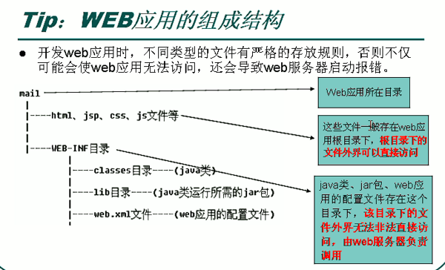

配置Tomcat的https连接器
此处配置的只是单向加密连接器，实际开发中应配置https双向加密连接器。

Tomcat的体系结构和配置https连接器 java

第一步
在cmd里面输入下面代码
C:\Users\Administrator>keytool -genkey -alias tomcat -keyalg RSA

输入密码：123456；
您的名字和姓氏是什么（这里写生成数字证明的网址）
Localhost
下面的可以回车不填写
最后Y确定；
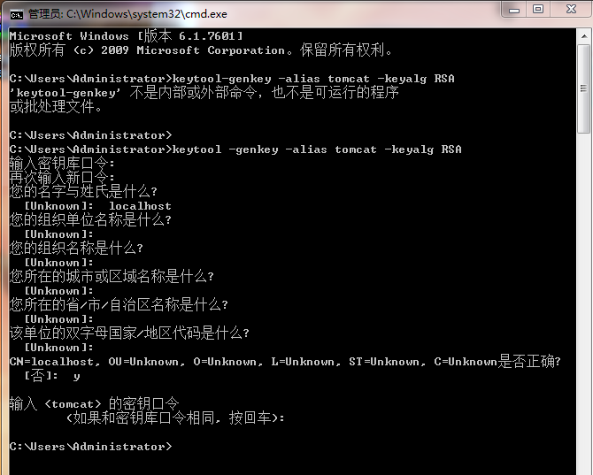

第二步：
在该目录下生成了这个文件

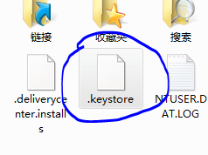
第三步：
把文件复制到conf目录下
配置tomcat的server.xml文件的连接器
配置可以查看tomcat的文档
找到该文件的https配置；
<Connector port="8443" protocol="HTTP/1.1" SSLEnabled="true"
maxThreads="150" scheme="https" secure="true"
clientAuth="false" sslProtocol="TLS" />

然后配置keystore文件和该密码
<Connector port="8443" protocol="HTTP/1.1" SSLEnabled="true"
maxThreads="150" scheme="https" secure="true"
clientAuth="false" sslProtocol="TLS"
keystoreFile="conf/.keystore" keystorePass="123456"/>

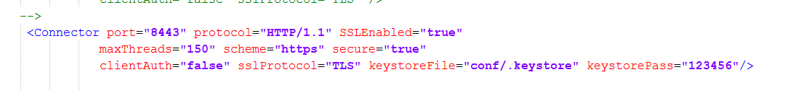

第四步：
由于证书没有经过CA认证，所以浏览器会知道有危险
输入地址
https://localhost:8443/
保存后启动tomcat服务器
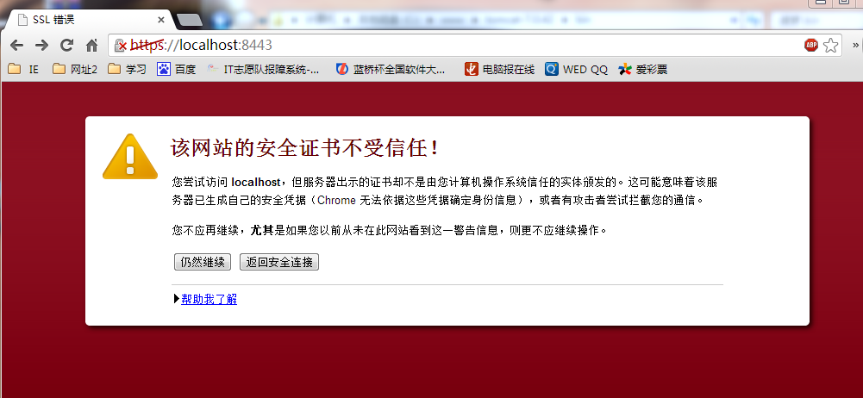
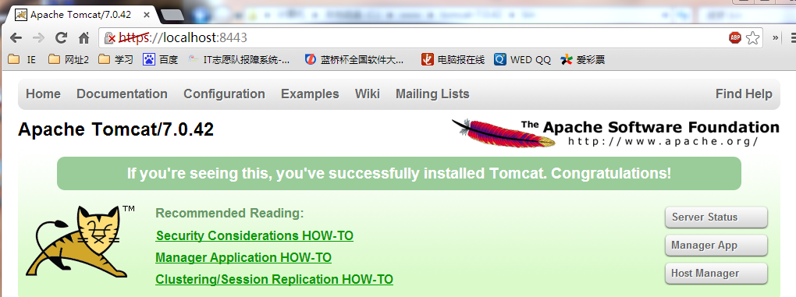

HTTP请求次数
在http1.0协议中，客户端和web服务器建立连接后，只能获得一个web资源。
http1.1协议，允许客户端和web服务器建立连接后，在一个连接上获取多个web资源。

使用telnet

http请求次数

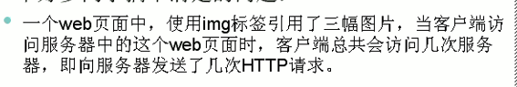
Html代码有三个图片
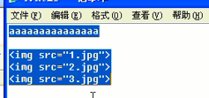

一共发送了4次请求
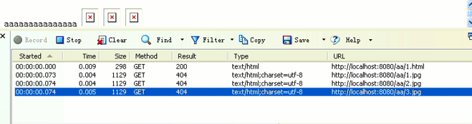
总结：用css技术把图片合并，减少请求，css，js文件的也一样，把代码写在一个文件中可以减少服务器压力

HTTP详解
一个请求行，若干个请求头，以及实体内容（内容和请求头有空行隔开）
图例
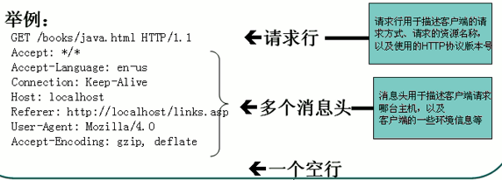

范围
除了menth=”POST”,其他都是GET方式
超链接也是get方式（因为get方式在请求行提交数据，超链接可以提交数据）
<a href=”2.html?name=mike”>aaa</a>

HTTP请求数据存放的不同
Get提交
请求数据在请求行里，数据不可大于1k
而且在url地址可以看到，不安全
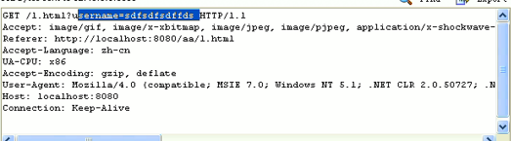

POST提交
请求的内容在请求内容里面，数据可以无限大
不会在url显示
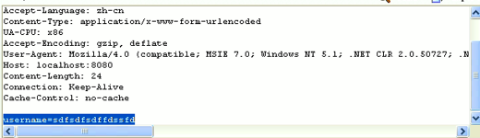

HTTP请求
HTTP协议定义了很多消息头

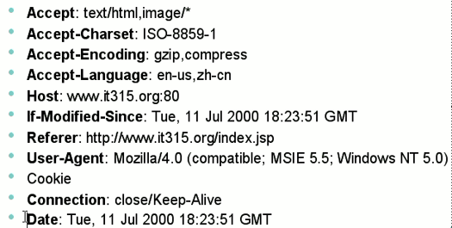
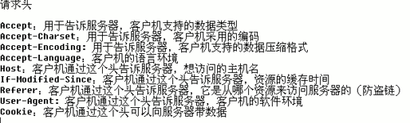
HTTP响应
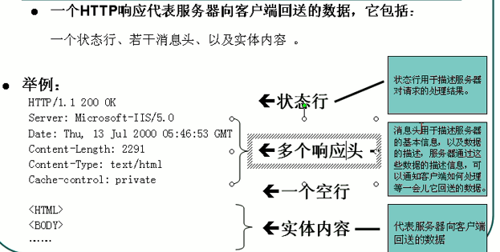

HTTP响应

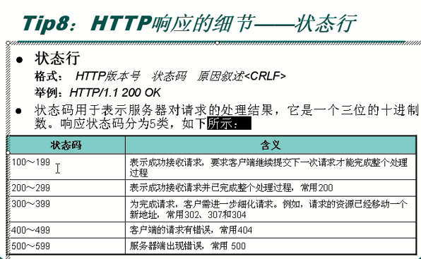

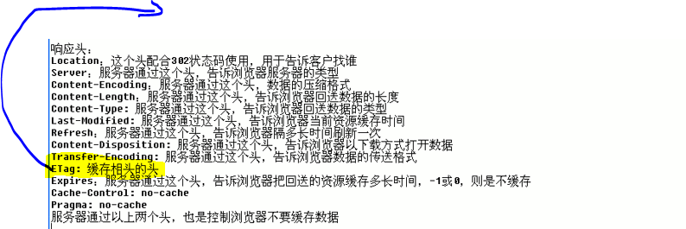

Etag这个头把内容分段做了标示，浏览器下载了数据后，再次提交，服务器判断etag缓冲同标示，如果相同，代表页面没有更新，直接在缓冲里面拿数据。如果不相同，就不在缓冲取数据；（这个东西比前面的缓冲同都好，可以实时更新）

重定向
//用location和302实现请求重定向，重新发送http请求（类似于servlet的客户端跳转）
public void test1(){
response.setStatus(302);
response.setHeader("location", "/day06/1.html");
}

压缩方式
public void test2() throws IOException{
String data="aaaaaaaaaaaaaaaaaaaaaaaaaaaaaaaaaaaaaaaaaaaaaaa"
+ "aaaaaaaaaaaaaaaaaaaaaaaaaaaaaaaaaaaaaaa"
+ "aaaaaaaaaaaaaaaaaaaaaaaaaaaaaaaaaaaa"
+ "aaaaaaaaaaaaaaaaaaaaaaaaaaaaaaaaaaaaa";
System.out.println("原始数据大小"+data.getBytes().length);

ByteArrayOutputStream bout = new ByteArrayOutputStream();

//用这个流压缩，把数据压缩写到字节数字流
GZIPOutputStream gout = new GZIPOutputStream(bout);
gout.write(data.getBytes());
gout.close();//包装流都会有缓冲区，必须刷

byte gzip[] = bout.toByteArray();//得到压缩的数据
System.out.println("压缩数据大小"+gzip.length);

//通知浏览器数据用压缩方式
response.setHeader("Content-Encoding","gzip");
response.setHeader("Content-Length", gzip.length+"");
response.getOutputStream().write(gzip);

}

原始数据大小159
压缩数据大小24

通过content-type头字段，控制浏览器以哪种方式打开
//头字段的类型，图片读取
//如果类型在conf的web.xml可以找到
public void test3() throws IOException{
response.setHeader("content-type", "image/pndg");

InputStream in = this.getServletContext().getResourceAsStream("/2.PNG");
int len = 0;
byte buffer[] = new byte[1024];

OutputStream out = response.getOutputStream();
while((len=in.read(buffer))>0){
out.write(buffer,0,len);
}
}

在conf下的web.xml可以找到对应的映射
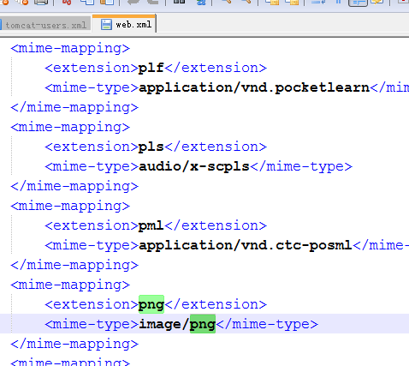

Refresh定时刷新和跳转页面

//通过refresh同控制浏览器定时刷新-3秒
response.setHeader("refresh", "3");
//3秒后跳转baiu页面；
response.setHeader("refresh", "3;url='http://www.baidu.com'");
public void test4() throws IOException{
response.setHeader("refresh", "3;url='http://www.baidu.com'");

String data = "aaaaaaaaaaa";
response.getOutputStream().write(data.getBytes());
}

下载头content-disposition-文件下载

如果是中文名称
如果想要保存文件名，可以获取绝对路径，然后截取
String path = this.getServletContext().getReadPath(“/down/你好.PNG”);
String filename = path.substring(path.lastIndexOf(“\\”)+1);
如果下载文件是中文文件，该文件名需要进过url编码
response.setHeader(
"content-disposition", "attachment;filename"+URLEncoder.encode(filename),”UTF-8”);
这样就可以获取中文名称

public void test5() throws IOException{

response.setHeader(
"content-disposition", "attachment;filename=2.PNG");

InputStream in =
this.getServletContext().getResourceAsStream("/2.PNG");
int len = 0;
byte buffer[] = new byte[1024];

OutputStream out = response.getOutputStream();
while((len=in.read(buffer))>0){
out.write(buffer,0,len);
}

Range头实现断点下载

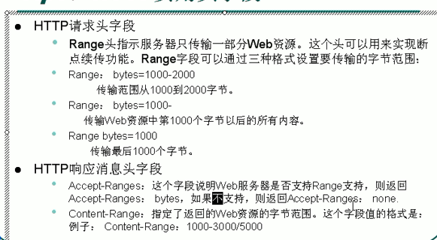

public static void main(String[] args) throws IOException {
URL url = new URL("http://localhost:8080/day06/a.txt");
HttpURLConnection conn =
(HttpURLConnection) url.openConnection();

conn.setRequestProperty("Range", "bytes=5-");

InputStream in = conn.getInputStream();
int len =0;
byte buffer[] = new byte[1024];
FileOutputStream out = new FileOutputStream("c:\\1.txt",true);
while((len=in.read(buffer))>0){
out.write(buffer,0,len);
}
in.close();
out.close();
}

Servlet
Serlet分为简单Servlet（以前所学的），过滤器Servlet（过滤器）和监听Servlet（监听器）

HttpServlet
java.lang.Object
extended by javax.servlet.GenericServlet
extended by javax.servlet.http.HttpServlet

doGet和doPost和service的关系
Httpservlet的service方法重写了GenericServlet的abstract void service(ServletRequest req, ServletResponse res) 的抽象方法，这个方法会判断客户端的请求方式，调用doGet或doPost等方法；所以继承了httpservlet类后，不用重写service方法，只用重写doGet和doPost方法

伪静态
方式1
一个servlet有多个mapping映射关系，servlet可以被映射到多个url上，即多个<servlet-mapping>元素的<serlvet-name>子元素的设置可以时同一个servlet的注册名

方式2
在servlet映射到url中也可以使用*通配符，但是只能有两种固定的格：一种格式时“*.扩展名”，另一种格式是 以 / 开头并以 /* 结尾。
例如：定义为/lxh/*
用户输入：/lxh/asdf /lxh/ehdfg.java 都可以

注意*号通配符的使用的优先级，*号在前面的优先级比较低；
谁最像就是哪个，（其中如果/*和*.do都匹配，*开头的优先级比较低）
下面的匹配例子：
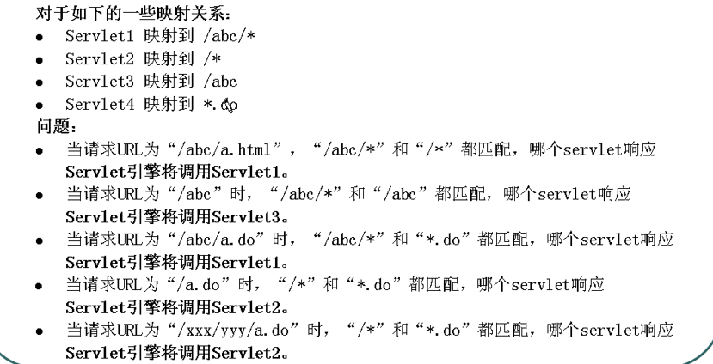

<servlet>
<servlet-name>SessionServlet</servlet-name>
<servlet-class>com.SessionServlet</servlet-class>
</servlet>
<servlet-mapping>
<servlet-name>SessionServlet</servlet-name>
<url-pattern>/SessionServlet</url-pattern>
</servlet-mapping>
<servlet-mapping>
<servlet-name>SessionServlet</servlet-name>
<url-pattern>/SessionServlet2</url-pattern>
</servlet-mapping>

<servlet-mapping>
<servlet-name>SessionServlet</servlet-name>
<url-pattern>/*</url-pattern>
</servlet-mapping>

<servlet-mapping>
<servlet-name>SessionServlet</servlet-name>
<url-pattern>*.html</url-pattern>
</servlet-mapping>

</web-app>

Tomcat的自动刷新web.xml配置文件原因
每当改动web.xml文件时候，tomcat都会知道，而且不用重启服务器就可以识别，
因为是配置了tomcat的context.xml文件，有下面的一行代码，自动监测web.xml的改动
<WatchedResource>WEB-INF/web.xml</WatchedResource>

访问Servlet时的一些细节

生成和运行

Servlet是一个供其他java程序（Servlet引擎：通俗说就是tomcat启动servlet的程序，web服务器）调用的java类，他不能独立运行，他的运行完全由servlet引擎来控制和调度。

针对客户端的多次servlet请求，通常情况下，服务器只会创建一个servlet实例对象，也即是说servlet实例对象一旦创建，他就会驻留在内存中，为后续的其他的请求服务，直至web容器退出，servlet实例对象才会销毁。

在servlet的整个生命周期内，servlet的init方法只被调用一次，而对一个servlet的每次访问访问请求都会导致servlet引擎调用一次servlet的service方法，对于每次访问请求，servlet引擎都会创建一个新的httpServletRequest请求对象和一个新的HttpServletResponse响应对象，然后将这两个对象作为参数传递给他调用的servlet的service方法，service方法在根据请求方式分别调用doXXX方法。

配置启动顺序
如果在<servlet >元素元素中配置了一个<load-on-startup>那么web应用程序在启动时，就会装在并创建servlet的实例对象，以及调用servlet实例对象的inint方法

其中，数字越小，启动优先级越高
<servlet>
<servlet-name>ServletConfigDemo</servlet-name>
<servlet-class>ServletConfigDemo</servlet-class>
<load-on-startup>1</load-on-startup>
<init-param>
<param-name>PSRSMI</param-name>
<param-value>VALUE</param-value>
<init-param>
</servlet>

服务器缺省的servlet

如果某个servlet的映射路径仅仅为一个正斜杠(/)，那么这个servlet就成为当前web应用程序的缺省servlet。

凡是在web.xml文件中找不到匹配的<serevelt-mapping>元素的url，他们的访问请求都交到缺省servlet处理，也即是说，缺省servlet用于处理所以其他servlet都不处理的请求。

在<tomcat的安装目录>\conf\web.xml文件中，
注册了一个名称为org.apache.catalina.servlets.DefaultServlet的servlet，并将这个servlet设置为缺省servlet。

当访问tomcat服务器中的某个静态html文件和图片时，实际上时访问这个缺省servlet。

（通俗理解：每个请求都会去找对应的servlet，如果没有找到，就会访问缺省的servlet，如果访问的不是servlet，而是其他，都会去先访问缺省的servlet）

注意：缺省的servlet是在tomcat的全局web配置文件中，可以在web应用程序的web配缺省的servlet，不过一旦覆盖了，就会访问不了非servlet的文件（配和tomcat原来不同）

服务器在config的全局web配置里面有
<servlet>
<servlet-name>default</servlet-name>
<servlet-class>org.apache.catalina.servlets.DefaultServlet</servlet-class>
<init-param>
<param-name>debug</param-name>
<param-value>0</param-value>
</init-param>
<init-param>
<param-name>listings</param-name>
<param-value>false</param-value>
</init-param>
<load-on-startup>1</load-on-startup>
</servlet>
<servlet-mapping>
<servlet-name>default</servlet-name>
<url-pattern>/</url-pattern>
</servlet-mapping>

Servlet线程安全问题
当多个客户端并发访问一个servlet时，web服务器会为每一个客户端的访问请求创建一个线程，并在这个线程调用servlet的service方法，因此service方法内如果访问了同一个资源的话，就可能引发线程安全问题

如果某个servlet实现了SingleThreadModel接口，那么servlet引擎将以单线程模式来调用其service方法。

标记型接口SingleThreadModel
SingleThreadModel接口中没有定义任何的方法，只要在servlet类的定义中增加实现SingleThreadModel接口声明即可

对于实现了SingleThreadModel接口的servlet，servlet引擎任然支持该servlet的多线程并发访问，其采用的方式是产生多个servlet实例对象，并发的每个线程分别调用一个独立的servlet实例对象。

实现SingleThreadModel接口并不能真正解决servlet线程安全问题，因为servlet引擎会创建多个servlet实例对象，而真正意义上解决多线程安全问题是指一个servlet实例对象被多个线程同事调用的问题。事实上，在servlet API2.4中，已经将SingleThreadModel标记为Deprecated+（过时的）

浏览器和服务器编码设置
response.setContentType("text/html;charset=UTF-8");-----告诉浏览器用什么编码
request.setCharacterEncoding("UTF-8");----------------------用什么编码格式的内容发给出去

这个方法设置发送到客户端的响应的内容类型，此时响应还没有提交。给出的内容类型可以包括字符编码说明，例如：text/html;charset=UTF-8.如果该方法在getWriter()方法被调用之前调用，那么响应的字符编码将仅从给出的内容类型中设置。该方法如果在getWriter()方法被调用之后或者在被提交之后调用，将不会设置响应的字符编码，在使用http协议的情况中，该方法设置Content-type实体报头。
一般在Servlet中，习惯性的会首先设置请求以及响应的内容类型以及编码方式：

Servlet，是一个接口，他的子类有javax.servlet.GenericServlet，由于要支持http协议，就把http协议封装进来，在javax.servlet.http.HttpServlet中，就有了HttpServlet，只要继承这个类，拿到它里面的方法

HttpServletRequest和 HttpServletResponse

这两个接口由tomcat服务器创建，传递给servlet程序。
Request和response对象分别代表请求和响应；

这个HttpServletRequest可以获取到，所有的信息包括请求的地址，请求的参数，提交的数据，上传的文件客户端的ip甚至客户端操作系统都包含在其内。
HttpServletResponse

定义
response.sertHeader(“”)

用html技术中的meta标签模拟一个huup响应头，来控制浏览器的行为
Wirte(“<meta http-equiv="Content-Type" content="text/html; charset=UTF-8">”.getbytes())

HttpServletResponse发送给客户端中文乱码处理
因为response对象是老外写的，他们使用的是iso-8859，这个码表不支持中文，所以我们用response对象写中文时候，出现乱码；

解决方法：我们要用支持中文的码表utf-8等
编码：用response对象的getwriter方法，把中文按照utf-8编码，二进制输出给客户端。
解码：因为客户端不知道你用什么码表，默认是iso-8859解码；但是我们发给的是utf-8编码的二进制流，所以要告诉浏览器解码的码表：就用用到response的setHeader的方法
后来sun公司提供方便的方法response.setContentType("text/html;charset=utf-8")

protected void doGet(HttpServletRequest request, HttpServletResponse response) throws ServletException, IOException {
//指定输出流的编码
response.setCharacterEncoding("UTF-8");
//告诉浏览器解码的编码
response.setHeader("content-type", "text/html;charset=utf-8");
PrintWriter pw = response.getWriter();
pw.write("中国");
}

Request接收客户端数据乱码
解决get提交的乱码(手工处理)
String username = request.getParameter(“username”);
Username = new String(username.getBytes(“iso-8859-1”),”utf-8”);
System.out.println(username);

解决post提交的乱码
request.setCharacterEncoding(“utf-8”);//只对post有效
String username = request.getParameter(“username”);
System.out.println(username);

应为post提交，会把中文变成二进制代码
会根据网页的编码来把”中文数据“编码，把二进制数据再发到请求体到服务器。
因为tomcat服务器是默认用iso-8859-1来把数据转码，这是只要改变解码的编码，改为utf-8即可（网页用utf-8，那么数据就用utf-8编码后发过来）

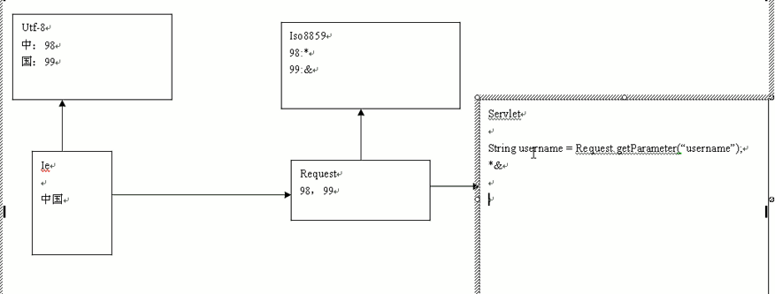

可以改变tomcat默认的iso-8859-1的编码设置

方式1·URIEncoding=“utf-8”，乱码解决

方式2·URIEncoding=“true”，
request.setCharacterEncoding(“utf-8”);//设置后，不仅对post有效，对get也有效

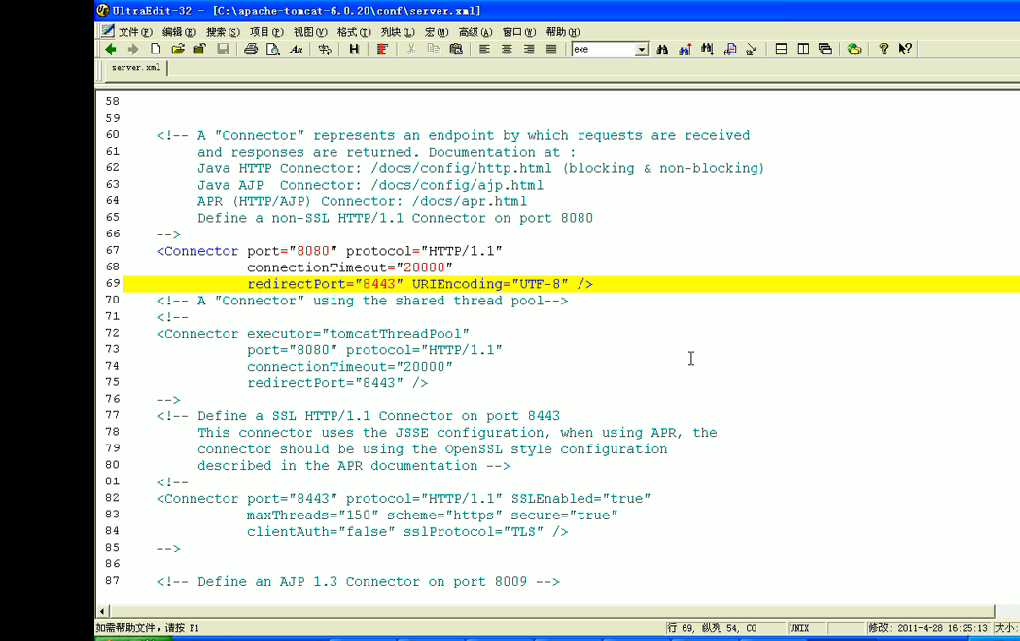

Request转发细节
·Forward方法用于将请求转发到requestDispatcher对象封装的资源。

·如果在调用forward方法之前向，在Servlet程序中写入的部分内容已经被真正的传送到了客户端，forward方法将抛出IIIegalStateException异常。

·如果在调用forward方法之前向Servlet引擎的缓冲区(response)中写入了内容，只要写入到缓冲区的内容还没有真正输出到客户端，forward方法就可以被正常执行，原来写入到输出缓冲区中的内容将被清空，但是，已经写入到httpServletResponse对象中的响应头子都昂信息保持有效。

下面的页面就不会出现aaaaaa，只有index.jsp的内容，data内容被销毁
String data = “aaaaaaa”;
response.getWriter().write(data);
request.getRequestDispatcher(“/index.jsp”).forward(request,response);

Request实现页面包含
request.getRequestDispatcher(“/public/head.jsp”).include(request,response);
responsse.getWriter().write(“hahahahah<br/>”);
request.getRequestDispatcher(“public/foot.jsp”).inxlude(request,response);

这样就把页面包含起来，会把head全部数据在前，然后hahahahaha，最后是foot全部数据

Response对象控制浏览器缓存
控制浏览器缓存；
如果再次提交，就不会发请求，直接在缓存里面获取

protected void doGet(HttpServletRequest request, HttpServletResponse response) throws ServletException, IOException {
//设置时间必须加上当前的时间，就等于缓存的时间
response.setDateHeader("expires",System.currentTimeMillis()+1000*3600);
String data = "aaaaaaaaaa";
response.getWriter().write(data);
}

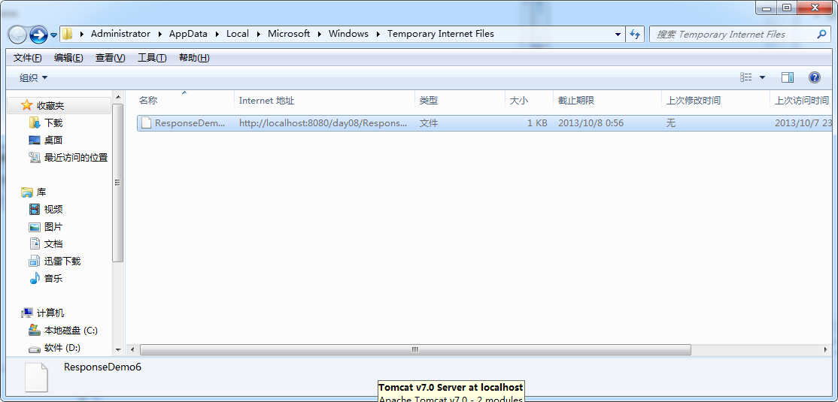

Response跳转--客户端跳转--请求重定向
response.sendRedirect("get_info.jsp");
这个跳转是客户跳转，客户端重新发请求到服务器，url地址会改变。

重定向的特点：
1，浏览器会向服务器发现两次，意味着有2对request/response
2，用重定向技术，浏览器地址栏会发变化。

用户登陆和显示购物车，通常会用重定向技术。

Response细节
·getOutputStream和getWriter方法分别用于得到输出二进制数据，输出文本数据的ServletOutputStream,Printwriter对象。

·getOutputStream和getWriter这两个方法互相排斥，调用了其中任意一个方法后，就不可以再调用另一个方法。（同一个response不只可以调用一个，注意转发时候的response也是同一个）

·Servlet程序向ServletOutputStream或PrintWriter对象汇总写入的数据将被Servlet引擎重response里面获取，Servlet引擎将这些数据当做响应消息的正文，然后再与响应状态行和各响应头组合后输出到客户端

·Servlet的service方法结束后，Servlet引擎将检查getWriter或getOutputStream方法返回的输出流对象是否已经调用close方法，如果没有，Servlet引擎将调用close方法关闭输出流对象。

HttpServletRequest
HttpServletRequest对象代表客户端的请求，当客户端通过http协议访问服务器时，http请求头中的所有信息都封装在这个对象中，开发人员通过这个对象的方法，可以获得客户端这些信息。

利用referer头防盗链

//有时候，某些网站直接拿你的资源链接，而不进入你的首页，把你的资源链接到别的网站，可以用下面方法
String referer = request.getHeader("referer");
if(referer==null||referer.startsWith("http://localhost")){
//如果不是从网站首页进入，就跳转到首页
return;
}
String data = "网站内容";
response.getWriter().write(data);

地址写法

如果访问硬盘资源用“\\”;
如果访问网络资源用”//”;

如果地址是给浏览器使用，”/”

如果地址是给浏览器使用，"/"代表网站(一个网站有多个web应用)
如果地址是给服务器使用，"/"代表当前web应用

实例：
request.getRequestDispatcher("/aa.html").forward(request,reponse);
代表当前web应用

response.sendRedirect("day06/aa.html");
客户端跳转-转发，给浏览器使用，代表当前网站

this.getServletContext().getRealPath("/aa.html");
获取资源路径，给服务器使用，代表当前web应用。

this.getServletContext().getResourceAsStream("/aa.html");
获取资源路径，给服务器使用，代表当前web应用。

<a href="/day06/aa.html">web</a>
给浏览器使用，代表当前网站,代表网站

<form action="/day06/aa.html">
</form>
给浏览器使用，代表当前网站,代表网站

URL和URI区别
URI范围>URL
http://www.sina.com/news/1.html------------URL
/news/1.html -----------URI

ServletContext对象
因为一个web应用程序中所有的Servlet共享一个ServletContext对象，所以多个Servlet通过ServletContext对象实现数据共享。

ServletContext对象通常也被称之为context域对象
（还有其他的域对象：request，session，page）
生命周期：
生成：在服务器启动的时候，他就会给每个web应用创建一个Servletcontext对象；
有多少个web应用就有多少个ServletContext；
销毁：服务器停止时候，或者在服务器删除应用时，就会销毁该对象

context域：应用程序作用的范围

重点1：用于servlet的对象之间参数的传递
设置参数：
this.getServletContext().setAttrbute(“data”,”aaa”);
另一个对象获取参数
String value = this.getServletContext().getAttribut(“data”);

应用：可以用浏览器进行聊天，搞一个聊天网页

servletContext域：
- 这是一个容器
- servletContext域说明了容器的作用范围，也就是应用程序范围

在web配置文件配置初始化参数
在web.xml的配置文件里配置参数
<context-name>
<param-name></param-name>
<param-value>xxxx<param-value>
</context-name>
这样后，就可以在servlet启动是，把它加载到servletContext当中
可以直接使用String = this.getServletContext().getInitParameter(“data”);获取
例如：如果很多servlet程序都要链接数据库，可以用web配置参数

重点1：实现Servlet的转发

(重定向和转发的区别：重定向时你向我借钱，我没有，然后叫你找别人借；
转发是你向我借钱，我没有，我帮你叫别人借)

例子：
- Jsp代码的部分
<body>
<h1>
<%
String data = (String)application.getAttribute("data");
out.write(data);
%>
</h1>
</body>

Servlet程序中的doGet方法如下
protected void doGet(HttpServletRequest request, HttpServletResponse response) throws ServletException, IOException {
// TODO Auto-generated method stub
//把数据传给jsp，（不能通过context域，要通过request域）
//context代表整个应用，当第二个用户访问，修改后，可能数据出错
this.getServletContext().setAttribute("data", "aaaaaaaa");
RequestDispatcher rd = this.getServletContext().getRequestDispatcher("/1.jsp");
rd.forward(request, response);
}

重点3：利用ServletContext对象读取资源文件
得到文件路径
读取资源文件的三种方式
.properties文件（属性文件）

在软件开发当中：配置文件一般有两中格式,一个时xml，另一个时.properties
Xml配置文件内容有关系，.properties配置文件内容没有关系

例子：

定义一个db.properties
url=test
username=abc
password=123

用context读取

Web应用相对目录问题
使用传统方式去读：
注意相对路径，搞清楚相对于谁，web应用程序是由java虚拟机启动的，他的启动目 录在tomcat的bin目录了，相对路径就是和startup相对，
例如：想用classes/db.properties目录，是相对于startup，所以要样访问，可以在bin 目录建一个classes，把db放到classes里面，就可以了

FileInputStream in =new FileInputStream(“classes/db.propreies”);
Properties props = new Properties();
Props.load(in);

使用web方式读取
读取时候，在eclipse注意包名路径，src存放的时在对应的classes文件，如果还有其 他包名如cn.it,这样就会在classes产生一个cn，cn下又有一个it文件夹
protected void doGet(HttpServletRequest request, HttpServletResponse response) throws ServletException, IOException {
InputStream in =
this.getServletContext().getResourceAsStream("/WEB-INF/classes/db.properties");
Properties props= new Properties();
props.load(in);

String url = props.getProperty("url");
String username = props.getProperty("username");
String password = props.getProperty("password");

System.out.println(url);
System.out.println(username);
System.out.println(password);
}

过滤器

基础
Filter的基本功能是对Servlet容器调用Servlet的过程进行拦截，从而在Servlet进行响应处理的前后实现一些特殊的功能。
在Servlet API中定义了三个接口类来供开发人员编写Filter程序，Filter，FilterChain，FilterConfig
Filter程序是一个实现了Filter接口的java类，于Servlet程序相似，它由Sevlet容器进行调用和执行。
Filter程序需要在web.xml文件中进行注册和设置他所能拦截的资源：Filter程序可以拦截jsp，Servlet，静态图片文件和html文件

Filter是什么？
javaWeb的一个重要组件，可以对发送到Servlet的请求进行拦截，并对响应也进行拦截。
Filter是实现Filter接口的java类。
Filter需要在web.xml文件中进行配置和映射。

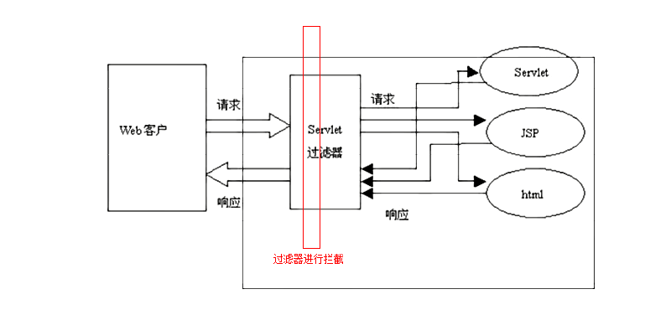

Filter如何运行的？？？
创建一个Filter类：实现Filter接口
在web.xml文件配置并映射该Filter

<!-- 注册 -->
<filter>
<filter-name>helloFilter</filter-name>
<filter-class>com.HelloFilter</filter-class>
</filter>
<!-- 映射 -->
<filter-mapping>
<filter-name>helloFilter</filter-name>
<url-pattern>test.jsp</url-pattern>
</filter-mapping>

FilterChain
A FilterChain is an object provided by the servlet container to the developer giving a view into the invocation chain of a filtered request for a resource. Filters use the FilterChain to invoke the next filter in the chain, or if the calling filter is the last filter in the chain, to invoke the resource at the end of the chain.
FilterChain是一个由servlet容器提供给开发人员的对象，给出某资源的过滤请求的调用链视图。 Filter使用FilterChain调用链中的下一个过滤器，如果调用过滤器是链中的最后一个过滤器， 调用链尾部的资源。

Method Summary
void | doFilter(ServletRequest request, ServletResponse response)  Causes the next filter in the chain to be invoked, or if the calling filter is the last filter in the chain, causes the resource at the end of the chain to be invoked. 使得链中的下一个过滤器被调用，如果该调用过滤器已是链中的最后一个过滤器， 那么使得链尾部的资源被调用。

Method Detail
doFilter
public void doFilter(ServletRequest request,
ServletResponse response)
throws IOException,
ServletException
Causes the next filter in the chain to be invoked, or if the calling filter is the last filter in the chain, causes the resource at the end of the chain to be invoked. 使得链中的下一个过滤器被调用，如果该调用过滤器已是链中的最后一个过滤器， 那么使得链尾部的资源被调用。
Parameters:
request - the request to pass along the chain. 沿着链传递的请求。
response - the response to pass along the chain. 沿着链传递的响应。
Throws:
IOException
ServletException
Since:

服务器跳转和客户端跳转

区别

本质区别
RequestDispatcher.forward()是服务器端跳转，跳转是同一个request。response.sendRedirect()是客户端跳转，是告诉浏览器重新发送请求的地址，浏览器会重新发送一个request
URL变化
服务器端跳转的话，你的浏览器上的URL是不会改变的，比如你请求的是一个LoginServlet，要登入到main.jsp，这样的话，你的浏览器的url还是LoginServlet,
而客户端跳转的话，你的URL会是你要跳转去的页面地址：main.jsp；
服务器端跳转，同用一个request，而客户端跳转则不能共用一个request。。。。

过滤器的执行过程
定义两个Filter：
System.out.println("1---HelloFilter");
chain.doFilter(request, response);
System.out.println("2---HelloFilter");

另一个：
System.out.println("3---HelloFilter");
chain.doFilter(request, response);
System.out.println("4---HelloFilter");
定义一个Servlet跳转到jsp
response.sendRedirect("text.jsp");
定义一个jsp
<% System.out.println("7---jsp"); %>

每当刷新url时，就会发送请求，执行顺序如下：

1---HelloFilter
3---HelloFilter2
7---jsp
4---HelloFilter2
2---HelloFilter

java web servlet 过滤器filter与过滤器链filterchain的执行过程分析与验证

filter链的形成：
当请求一个资源时，服务器会查询web.xml中所有对此资源路径进行过滤的filter，并根据在web.xml中的先后顺序形成一个filter链（filterchain）

根据在web.xml中的先后顺序形成一个filter链。验证
<filter>
<filter-name>filter2</filter-name>
<filter-class>filterweb.tony.filter.Filter2</filter-class>
</filter>
<filter-mapping>
<filter-name>filter2</filter-name>
<url-pattern>/*</url-pattern>
</filter-mapping>
<filter>
<filter-name>filter1</filter-name>
<filter-class>filterweb.tony.filter.Filter1</filter-class>
</filter>
<filter-mapping>
<filter-name>filter1</filter-name>
<url-pattern>/*</url-pattern>
</filter-mapping>
浏览器中请求http://127.0.0.1:9090//filterweb/index.jsp，服务器发现web.xml中filter1和filter2都会对此路径过滤，按照顺序形成filterchain：filter2----->filter1。控制台输出信息：
Filter2.doFilter.前
Filter1.doFilter.前
Filter1.doFilter.后
Filter2.doFilter.后

执行顺序：
【filter1的dofilter()前------>filter1的dofilter()】======>【filter2的dofilter()前------>filter2的dofilter()------>filter2的dofilter()后】======>【filter1的dofilter()后】

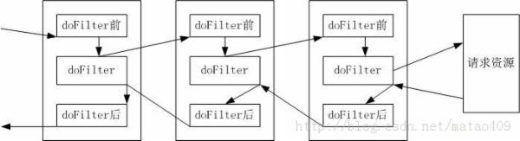

监听器

对application监听
对application监听，实际就是对ServletContext（Servlet上下文）监听，主要使用ServletContextListener和ServletContextAttributeListener两个接口

会话Session和cookie

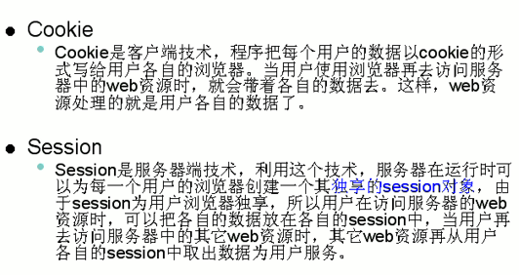

Cookie

javax.servlet.http.Cookie类用于创建一个Cookie，response接口也定义了一个addCookie方法，它用于在其响应头中增加一个相应的Set-Cookie头字段。同样，request接口中也定义了一个getCookies方法，它用于获取客户端提交的Cookie。Coolie类的方法：
Public Cookie(String name,String value)
setValue于getValue方法
setMaxAge于getMaxAge方法
·用于设置保存cookie时间，如果不设置，默认当浏览器进程关闭，cookie销毁
setPath于getPath方法
·设置cookie的访问有效目录，如/tem,那么就在tem文件夹下有效
·如果不设置，默认是在发cookie的servlet的目录
例如：/tem/aaa/servletDemo
那么有效目录就是/tem/aaa/
setDomain于getDomain方法
·设置访问域，例如.sina.com。这个域
getName方法

一个实例---可以记录用户最后的访问时间
response.setCharacterEncoding("utf-8");
response.setContentType("text/html;charset=utf-8");

PrintWriter out = response.getWriter();
out.print("您上次访问时间是：");

//获得用户的时间cookie
Cookie cookies[] = request.getCookies();
if(cookies!=null){
System.out.println(cookies.length);
}else
System.out.println("null");
for(int i=0;cookies!=null&&i<cookies.length;i++){
System.out.println("bbbbbbbbbbbb");
if(cookies[i].getName().equals("lastAccessTime")){
long cookieValue = Long.parseLong(cookies[i].getValue());

//获得用户上次访问的时间
Date date = new Date(cookieValue);
out.print(date.toLocaleString());
System.out.println("aaaaaaaaaaaa");
}
}

Cookie细节
·一个cookie只能标示一种信息，它至少包含一个标识该信息的名称name和设置值value
·一个web站点可以给一个web浏览器发送多个cookie，一个web浏览器也可以存储多个web站点提供的cookie
·浏览器一般只允许存放300个cookie，每个站点最多存放20个cookie，每个cookie的大小限制为4kb
·如果创建了一个cookie，并将它发送给浏览器，默认情况下它是一个会话级别的cookie(即存放在浏览器内存中)，用户退出浏览器之后即被删除。若希望浏览器将该cookie储存在磁盘上，则需要使用maxAge，并给出一个以秒为单位的时间。将最大时效设为0则是命令浏览器删除该cookie。
·注意，删除cookie时，path必须一致，否则不会删除。
删除cookie实例---删除刚才登陆时间
Cookie cookie = new Cookie("lastAccessTime","");
cookie.setMaxAge(0);
cookie.setPath("/");
response.addCookie(cookie);

Sessison
在web开发中，服务器可以为每个用户浏览器创建一个会话对象（session对象），注意：一个浏览器独占一个session对象（默认情况下）。因此，在需要保存客户数据时，服务器程序可以客户数据写到用户浏览器独占的session中，当用户使用浏览器访问其他程序时，其他程序可以从session中取出该用户的数据，为用户服务。

Session和cookie的主要区别在于：
·cookie是把用户的数据写给用户的浏览器。
·Session技术把用户的数据写到用户独占那个的session中。
Session对象由服务器创建，开发人员可以调用request对象的getSession方法得到session对象。

注意：不同的浏览器对sessionid的访问也不同，有些浏览器不同窗口访问一个id，有些浏览器不同窗口访问同一个id

Session保存原理

Session是基于cookie的，每一个session创建都会有一个id号，服务器会将这个id用cookie发送给给浏览器，浏览器下次访问时候，它就会把带id的cookie发送给服务器，就是根据这个id来拿到对于的session。
·带id的这个cookie是程序自动发送给浏览器，没有设定时间，就是说cookie会保存 在内存，当浏览器进程结束，这个cookie就没有了。
·想要浏览器结束进程也可以再次访问对应的session，我们可以控制程序cookie的有 效时间
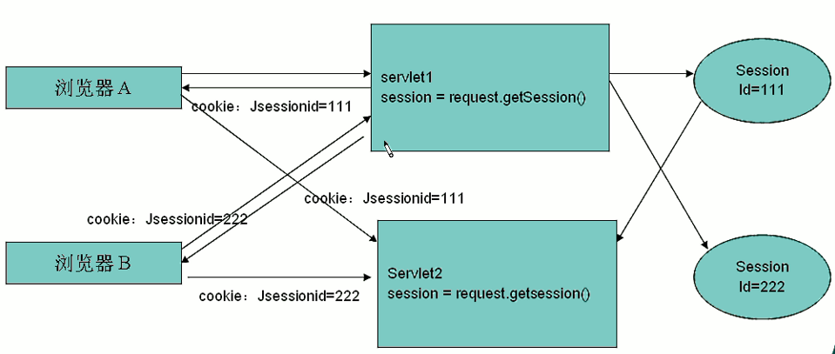

一个购物车--结账实例和session原理分析；
SessionDemo用于生成session并存入数据“洗衣机” ----购买程序
SessionDemo1用于获取session并获取数据 ----结账程序
Html代码：两个超链接分别来访问这两程序

SessionDemo代码：
protected void doGet(HttpServletRequest request, HttpServletResponse response) throws ServletException, IOException {
HttpSession session = request.getSession();
session.setAttribute("name", "洗衣机");
}

SessionDemo1代码：
protected void doGet(HttpServletRequest request, HttpServletResponse response) throws ServletException, IOException {
response.setCharacterEncoding("utf-8");
response.setContentType("text/html;charset=utf-8");
PrintWriter out = response.getWriter();

//不创建session只获取，就是说没有session就返回空
HttpSession session = request.getSession(false);

String product = (String) session.getAttribute("name");
out.write("您购买的商品是:"+product);
}

html代码：
<body>
<a href="/day08/SessionDemo">购买</a>
<a href="/day08/SessionDemo1">结账</a>
</body>

分析
当点击购买，浏览器提交请求；
请求头没有送cookie，当时响应同会送了一个cookie(里面是id)

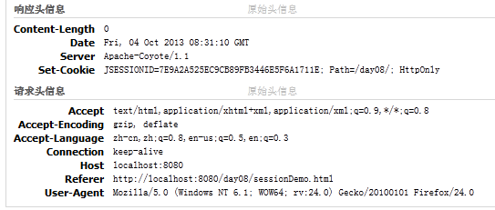
当点击购买，浏览器提交请求；
请求头有一个cookie送到服务器；
响应头没有会送cookie，因为付款没有创建session，只是获取；
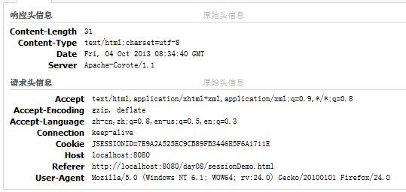

让购物车--购买实例实现30分钟保存session，用sessionID
重新写付款的程序。
自定义cookie来写sessionID给浏览器，设定cookie保存时间，这样关闭浏览器进程，cookie也不会被消除。

protected void doGet(HttpServletRequest request, HttpServletResponse response) throws ServletException, IOException {
HttpSession session = request.getSession();
//这个cookie会覆盖session自动创建的cookie
//这个cookie必须和session创建的一样，路径和名称
String sessionid = session.getId();
Cookie cookie = new Cookie("JSESSIONID",sessionid);
cookie.setPath("/day08/");
cookie.setMaxAge(30*60);//30分钟
response.addCookie(cookie);
session.setAttribute("name", "洗衣机");
}

当cookie被禁用时，使用url传输id
重新url
用encodeURL在url地址后面添加sessionid，这样服务器可以接收到id
注意：
·每一次请求这个程序，都会创建一个session
·会自动判断是否有cookie，如果有，就encodeURL不会在后面添加id
protected void doGet(HttpServletRequest request, HttpServletResponse response) throws ServletException, IOException {

response.setCharacterEncoding("utf-8");
response.setContentType("text/html;charset=utf-8");
PrintWriter out = response.getWriter();

//每一次访问这个页面，都会创建一个session，id也不一样
//如果没有禁用cookie，用户带这cookie，它检查得到cookie，这样就不会把id写到url上

request.getSession();
String url1 = response.encodeURL("/day08/SessionDemo");
String url2 = response.encodeURL("/day08/SessionDemo1");

out.print("<a href='"+url1+"'>购买</a>");
out.print("|");
out.print("<a href='"+url2+"'>付款</a>");
}

JSP

JSP翻译为servlet
Jsp文件代码
<%@ page language="java" contentType="text/html; charset=ISO-8859-1"
pageEncoding="ISO-8859-1"%>
<%@ page isErrorPage="true"%>
<!DOCTYPE html PUBLIC "-//W3C//DTD HTML 4.01 Transitional//EN" "http://www.w3.org/TR/html4/loose.dtd">
<html>
<head>
<meta http-equiv="Content-Type" content="text/html; charset=ISO-8859-1">
<title>Insert title here</title>
</head>
<body>

<form action="myEncodeJspResult.jsp" method="get">
<!-- <form action="MyRequestServlet" method="post">-->
<input type="text" name="username" value="john"/>
<input type="text" name="address" value="road100"/>
<input type="submit" value="submit" />
</form>

</body>
</html>

翻译为servlet代码
每一个jsp都会在被访问的时候，会变成servlet.class文件
在下面目录可以找到
C:\www\tomcat-7.0.42\work\Catalina\localhost\ServletToSearch\org\apache\jsp

/*
* Generated by the Jasper component of Apache Tomcat
* Version: Apache Tomcat/7.0.42
* Generated at: 2013-09-29 12:20:49 UTC
* Note: The last modified time of this file was set to
* the last modified time of the source file after
* generation to assist with modification tracking.
*/
package org.apache.jsp;

import javax.servlet.*;
import javax.servlet.http.*;
import javax.servlet.jsp.*;

public final class login_jsp extends org.apache.jasper.runtime.HttpJspBase
implements org.apache.jasper.runtime.JspSourceDependent {

private static final javax.servlet.jsp.JspFactory _jspxFactory =
javax.servlet.jsp.JspFactory.getDefaultFactory();

private static java.util.Map<java.lang.String,java.lang.Long> _jspx_dependants;

private javax.el.ExpressionFactory _el_expressionfactory;
private org.apache.tomcat.InstanceManager _jsp_instancemanager;

public java.util.Map<java.lang.String,java.lang.Long> getDependants() {
return _jspx_dependants;
}

public void _jspInit() {
_el_expressionfactory = _jspxFactory.getJspApplicationContext(getServletConfig().getServletContext()).getExpressionFactory();
_jsp_instancemanager = org.apache.jasper.runtime.InstanceManagerFactory.getInstanceManager(getServletConfig());
}

public void _jspDestroy() {
}

public void _jspService(final javax.servlet.http.HttpServletRequest request, final javax.servlet.http.HttpServletResponse response)
throws java.io.IOException, javax.servlet.ServletException {
//9大对象
final javax.servlet.jsp.PageContext pageContext;
javax.servlet.http.HttpSession session = null;session
java.lang.Throwable exception =
org.apache.jasper.runtime.JspRuntimeLibrary.getThrowable(request);
if (exception != null) {
response.setStatus(javax.servlet.http.HttpServletResponse.SC_INTERNAL_SERVER_ERROR);
}
final javax.servlet.ServletContext application;
final javax.servlet.ServletConfig config;
javax.servlet.jsp.JspWriter out = null;
final java.lang.Object page = this;
javax.servlet.jsp.JspWriter _jspx_out = null;
javax.servlet.jsp.PageContext _jspx_page_context = null;

try {
response.setContentType("text/html; charset=ISO-8859-1");
pageContext = _jspxFactory.getPageContext(this, request, response,
null, true, 8192, true);
_jspx_page_context = pageContext;
application = pageContext.getServletContext();
config = pageContext.getServletConfig();
session = pageContext.getSession();
out = pageContext.getOut();
_jspx_out = out;

out.write("\r\n");
out.write("\r\n");
out.write("<!DOCTYPE html PUBLIC \"-//W3C//DTD HTML 4.01 Transitional//EN\" \"http://www.w3.org/TR/html4/loose.dtd\">\r\n");
out.write("<html>\r\n");
out.write("<head>\r\n");
out.write("<meta http-equiv=\"Content-Type\" content=\"text/html; charset=ISO-8859-1\">\r\n");
out.write("<title>Insert title here</title>\r\n");
out.write("</head>\r\n");
out.write("<body>\r\n");
out.write("\r\n");
out.write("<form action=\"myEncodeJspResult.jsp\" method=\"get\"> \r\n");
out.write("<!-- <form action=\"MyRequestServlet\" method=\"post\">-->\r\n");
out.write("<input type=\"text\" name=\"username\" value=\"john\"/>\r\n");
out.write("<input type=\"text\" name=\"address\" value=\"road100\"/>\r\n");
out.write("<input type=\"submit\" value=\"submit\" />\r\n");
out.write("</form>\r\n");
out.write("\r\n");
out.write("</body>\r\n");
out.write("</html>");
} catch (java.lang.Throwable t) {
if (!(t instanceof javax.servlet.jsp.SkipPageException)){
out = _jspx_out;
if (out != null && out.getBufferSize() != 0)
try { out.clearBuffer(); } catch (java.io.IOException e) {}
if (_jspx_page_context != null) _jspx_page_context.handlePageException(t);
else throw new ServletException(t);
}
} finally {
_jspxFactory.releasePageContext(_jspx_page_context);
}
}
}

JSP指令-page

Page指令
page指令用于定义jsp页面的各种属性，无论page指令出现jsp页面中的什么地方，它作用的都是整个jsp页面
jsp2.0规范中定义的page指令的完整语法：
<%@
[language="java"]
[extend="package.class"]

[import="{package.class | package.*},..."]
可以在一条page指令的import属性中引入多个类或者包，其中的每个包或类
之间使用逗号分隔
<%@ page import="java.util.Date",java.io.* --%>
jsp引擎自动导入下面的包：
java.long.*;
javax.serevlet.*;
javax.servlet.jsp;
javax.servlet.http;

[session="true"|"false"]
如果为true,jsp生成servlet时，会定义和获取session
这样就可以直接使用(不过也可以自己在jsp中定义和获取它)
HttpSession session = null;
session = pageContext.getSession();
[buffer="none | 8kb | sizekb "]
jsp页面缓冲，默认8kb，用out写输入，它是写到缓冲里面
当缓冲满了，就写给浏览器;
(如果为none，out一个就直接写一个到浏览器)
[autoFlush="true" | "false"]
自动刷新；
[isThreadSafe="true | false"]
当为false是设为线程安全，servlet实现一个接口
(当一个线程访问没有结束，另一个线程来访问时，就会创建另一个servlet)
当操作共享资源用线程安全
[errorPage="rulative_url"]
errorPage属性的设置值必须使用相对路径，如果以"/"开头，
表示现对于当前web应用程序的根目录(否则表示当前页面)。
%>

定义errorPage只能是这个页面错误的，如果要定义整个web应用程序可以在下面配置：
在web.xml文件配置该应用程序的错误页面
指定运行异常的错误页面
<error-page>
<exception-type>java.lang.ArithmeticException</exception-type>
<loction>/errors/error.jsp</loction>
</error-page>

指定错误代码的错误页面
<error-page>
<error-code>404</error-code>
<location>/errors/404.jsp</location>
</error-page>

[isErrorPage="true | false"]
定义为错误页面：为true后：jsp翻译为servlet时候，会把异常对象传递给
到servlet中(jsp中9个传递对象之一)

[isElIgnored="true | false"]
JSP 2.0的一个主要特点是它支持表达语言(expression language)。JSTL表达式语言可以使用标记格式方便地访问JSP的隐含对象和JavaBeans组件，JSTL的核心标记提供了流程和循环控制 功能。自制标记也有自定义函数的功能，因此基本上所有seriptlet能实现的功能都可以由JSP替代。在JSP 2.0中，建议尽量使用EL而使JSP的格式更一致。
在web.xml的＜jsp-property-group＞中可以控制一组JSP是否使用EL，在每个JSP中也可以指定是否该JSP使用EL。在page directive中的isELIgnored属性用来指定是否忽略。格式为：
＜%@ page isELIgnored＝"true|false"%＞
如果设定为真，那么JSP中的表达式被当成字符串处理。比如下面这个表达式＜p＞${2000 % 20}＜/p＞在isELIgnored＝"true"时输出为${2000 % 20}，而isELIgnored＝"false"时输出为100。Web容器默认isELIgnored＝"false"。

JSP乱码
原因：
在写jsp时候，有中文“中国”二字，如果保存在硬盘后，会记事本会用gb2312来保存这个jsp文档（这时，假如“中国”的gb2312码表对应为 98,99）
如果web服务器访问jsp，读取硬盘的jsp文件。会把jsp变成servlet，服务器读取到的二进制代码为98,99；
但是tomcat是外国人的，默认码表就是iso8859-1，它拿98,99去查iso8859-1码表，找不到，就出现了乱码；浏览器访问就会出现乱码；
我们就要tomcat不要用默认的iso8859-1去读，而是指定用gb2312去读；
<%@ page pageEncoding=”gb2312” %>
然后指定浏览器用什么码表打开
contentType="text/html;charset=gb2312"
总结：你的jsp文件用什么码表来打开的，就要告诉tomcat用什么码表来读取jsp文件，然后告诉浏览器
注意1：eclipse做开发，它会自动根据
<%@ page pageEncoding=”gb2312” %>
自动来保存为gb2312。
注意2：<%@ page pageEncoding=”gb2312” %>服务器在生成response时候，会自动设为gb2312，所以不用contentType="text/html;charset=gb2312"也可以

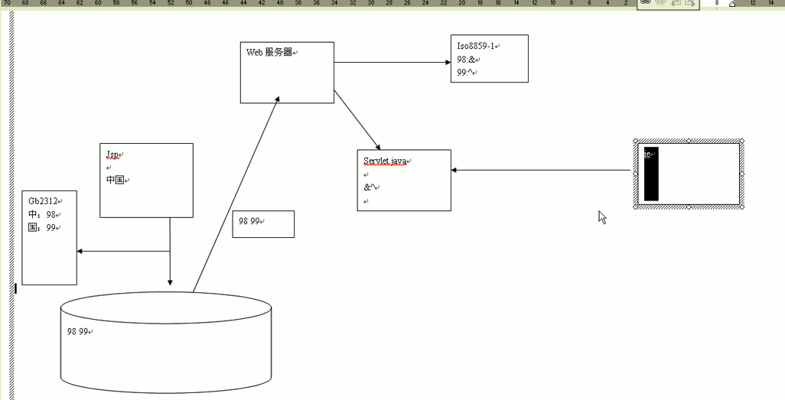

Include指令详解
静态包含
Include指令用于引入其他jsp页面，如果使用include指令引入了其他jsp页面，那么jsp引擎将把这两个jsp翻译成一个servlet。所以include指令引入通常也称之为静态引入。
语法：
<%@ incluce file=”url”%>
其中的file属性用于指定被引入的路径。路径以”/”开头，表示代表当前web应用。
静态引入的jsp文件，会傻瓜的合并成一个jsp文件（直接的复制到），合并的这个jsp会生成一个servlet文件
<%@include file="/public/head.jsp" %>
aaaaaaaaaaaa
<%@include file="public/foot.jsp" %>
会把jsp文件翻译为servlet时候，合并为一个
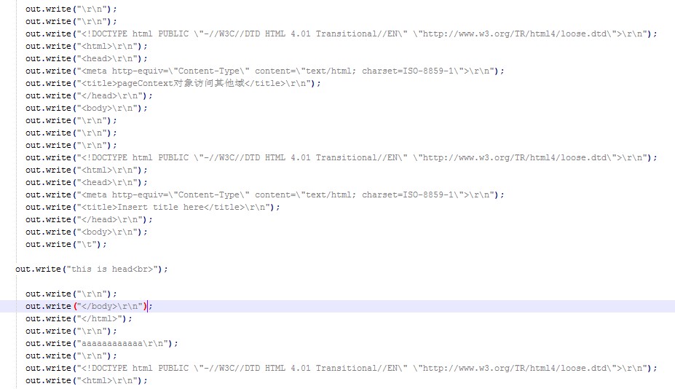

动态包含
<%
request.getRequestDispatcher(“public/head.jsp”).include(request.response);
%>
Aaaaaaaaaaa
<%
request.getRequestDispatcher(“public/foot.jsp”).include(request.response);
%>
这个动态包含，会生成3个jsp对于的servlet程序
运行时导入
运行这个jsp时候，它会把引入的jsp对于的servlet运行完成后的页面放到对于的jsp中

区别
在jsp中有两种包含，静态包含<%@include file="xxx.jsp"%>和动态包含<jsp:include page="xxx.jsp">，下面说一下它们之间的区别
1、<%@include file="xxx.jsp"%>为jsp中的编译指令，其文件的包含是发生在jsp向servlet转换的时期，而<jsp:include page="xxx.jsp">是jsp中的动作指令，其文件的包含是发生在编译时期，也就是将java文件编译为class文件的时期
2、使用静态包含只会产生一个class文件，而使用动态包含会产生多个class文件
3、使用静态包含，包含页面和被包含页面的request对象为同一对象，因为静态包含只是将被包含的页面的内容复制到包含的页面中去；而动态包含包含页面和被包含页面不是同一个页面，被包含的页面的request对象可以取到的参数范围要相对大些，不仅可以取到传递到包含页面的参数，同样也能取得在包含页面向下传递的参数

JSP运行原来和九大隐式对象
每个jsp页面在第一次被访问时，web容器多会把请求交给jsp引擎(即一个java程序)去处理。Jsp引擎先将jsp翻译成一个_jspServlet（实质上也是一个servlet），然后按照servlet的调用方式进行调用。

由于jsp第一次访问时都会翻译成servlet，所以第一次访问通常会比较慢，但第二次访问，jsp引擎如果发现jsp没有变化，就不再翻译，而是直接调用，所以程序的执行效率不会受到影响。

Jsp引擎在调用jsp对应的_jspServelt时，会传递或者创建9个于web开发相关的对象供_jspServlet使用，jsp技术的设计者为了方便开发人员在编写jsp页面时获取这些web对象的引用，特意定义了9个相应的变量，开发人员在jsp页面中通过这些变量就可以快速获得这9大对象的引用。
Request，Response，Session，Application，Config，Page，Out，|Exception，pageContext

Out对象
Out隐式对象用于向客户端发送文本数据。
Out对象是通过调用pageContext对象的getOut方法返回的，其作用和方法于ServletRespons.getWriter方法返回的PrintWriter对象非常相似。

JSP页面中的out隐式对象的类型为jspWriter，jspWriter相当于一个带缓冲功能的PrintWriter，设置jsp页面的page指令的buffer属性可以调整它的缓存大小，甚至关闭它的缓存。

只有向out对象中写入了内容，且满足如下任何一个条件时，out对象才去调用ServletResponse.getWriter方法，并通过该方法返回的PrintWriter对象将out对象的缓冲区内容真正写入到Servlet引擎提供的缓冲区中：
·设置page指令的buffer属性关闭out对象的缓存功能
·Out对象的缓冲区已满
·整个jsp页面结束

实例1
输出顺序比较
<body>
<%
out.write("aaaaaaaaaa<br>");
response.getWriter().println("bbbbbbbbb<br>");
%>

</body>

输出结果
bbbbbbbbb
aaaaaaaaaa

实例2
<body>
aaaaaaaaaaaaaaaa<br>
<%
response.getWriter().println("bbbbbbbbb<br>");
%>
</body>
输出结果
bbbbbbbbb
aaaaaaaaaaaaaaaa

这两个实例，他们的输出顺序都不同，原因是什么呢？
·实例1原因，jsp的out对象，用了缓冲区，out是把数据写入缓冲区，当满足条件，它就会调用ServletResponse.getWriter写出去；所以ServletResponse.getWriter会先把bbbbbb写出去，然后再写aaaaaaaaaaa；
·实例2原因，从jsp的原理来分析，jsp会翻译为servlet文件，html代码jsp会用out对象写出去，这样就和实例1一样；

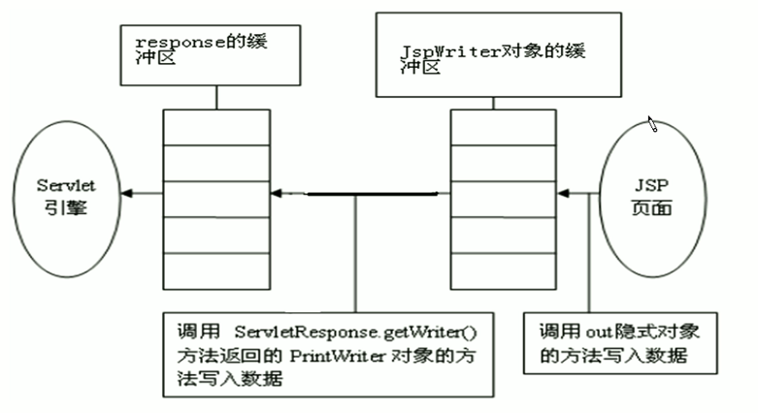

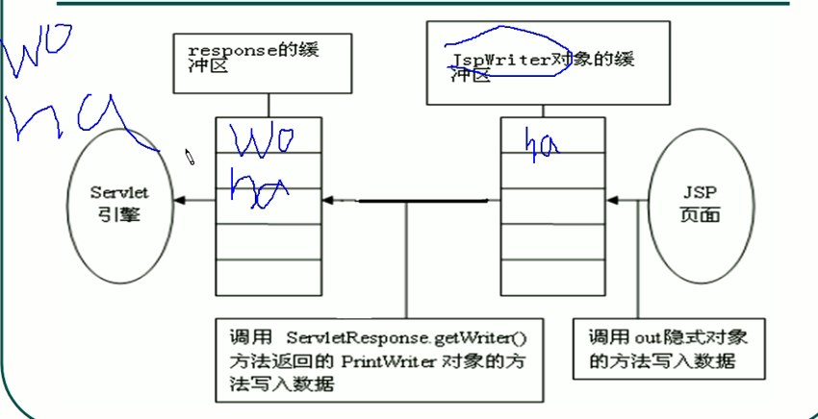

pageContext对象
pageContext对象是jsp技术中最重要的一个对象，它代表jsp页面的运行环境。
·这个对象封装了对其它8大隐式对象的引用。(getExcepiton,getPage,getRequest获取)
用于自定义标签开发技术里面(自定义标签，只要传一个对象就可以得到9大对象)

·它自身还是一个域对象，可以用来保存数据。

·并且，这个这个对象还封装了web开发中经常涉及到的一个些常用操作，例如引入和跳转其他页面资源，检索其他域对象中的属性等。

获取9大对象
ServletRequest a = pageContext.getRequest();
Exception exception = pageContext.getException();
......
获取各个域的参数
<%
request.setAttribute("data", "aaa");
String data = (String)pageContext.getAttribute("data",PageContext.REQUEST_SCOPE);
out.write(data);
%>

获取各个域的参数的第二个方法findAttribute;------重要
从四个域查找
（它会在page，request，session，application这个域查找，如果找不到，返回空）
<%
request.setAttribute("data", "bbbb");
String data = (String)pageContext.findAttribute("data");
out.write(data);
%>

引入和跳转到其他资源
PageContext类中定义了一个forward方法和两个include方法来分别简化和替代RequestDispatcher.forward方法和include。
方法接收的资源如果以”/”开通，”/”代表当前web应用
<%
pageContext.include("/test.jsp");
pageContext.forward("/test.jsp");
%>

JSP标签
Jsp标签也称之为jsp Action(jsp 动作)元素，它用于在jsp页面中提供业务逻辑功能，避免在jsp页面中直接编写java代码，造成jsp页面难以维护。

Jsp常见标签
<jsp:forward>
<jsp:forward page="/index.java"></jsp:forward>
使用场景：这也为servlet时候，你不可以在xml配置为首页，但是你可以在jsp 页面中跳转到index.java
<jsp:include>
<jsp:include page="test.jsp"></jsp:include>
这个就是动态包含
<jsp:param>
还可以跳转时候传递参数
<jsp:forward page="/servlet/ServletDemo">
<jsp:param name="username" value="xxxx" />
<jsp:param name="password" value="123465"/>
</jsp:forward>
在Servlet中获取参数
String username = request.getParameter(“username”);

Param------value还可以接收脚本表达式
<%
int a = 1111;
%>
<jsp:param name="password" value="<%=a %>"/>

Jsp配置web.xml映射

也可以像servlet那样访问
<servlet>
<servlet-name>jsp</servlet-name>
<jsp-file>/1.jsp</jsp-file>
</servlet>

<servlet-mapping>
<servlet-name>jsp</servlet-name>
<url-pattern>/1.html</url-pattern>
</servlet-mapping>

Jsp:usejavaBean

使用和不使用标签的区别

使用useBean标签，可以简化jsp里面的java代码
应用例子：servlet传递javabean参数给jsp显示
Servlet的doGet方法代码如下
TestBean t = new TestBean();
t.setName("mike");
t.setAge(15);

request.setAttribute("t", t);
request.getRequestDispatcher("useBean.jsp").forward(request, response);

如果不使用标签的jsp部分代码

<%@ page import="javaBean.TestBean" %>
<%
TestBean t = (TestBean)request.getAttribute("t");
%>
name:<%=t.getName() %><br>
age:<%=t.getAge() %>

使用jsp标签代码如下,把标签写在head里面，这样就简洁多了：

<jsp:useBean id="a" class="javaBean.TestBean" scope="request"></jsp:useBean>

Jsp：useBean标签注意的地方
Id ·是传递过来的变量名称
Class ·就是导入包名，就像import那样，用标签就不用再导入了
Scope ·就是从哪里获取，上面的例子就是从request对象中获取，
除了request对象，还有其他对象（page，request，session，application 四个属性范围）
如果这个jsp:useBean获取不到，就或自己兴建一个，并放到对应的scope填写的域当中，
也就是说，scope指定request，就放到request中，如果指定session，就放到session中

·利用放射机制来获取

生成的Jsp源码如下
javaBean.TestBean t = null;
t = (javaBean.TestBean) _jspx_page_context.getAttribute("t", javax.servlet.jsp.PageContext.REQUEST_SCOPE);
if (t == null){
t = new javaBean.TestBean();
_jspx_page_context.setAttribute("t", t, javax.servlet.jsp.PageContext.REQUEST_SCOPE);
}

JavaBean

Javabean概述

javaBean和表单

不使用标签的jsp代码
<%@ page import="javaBean.TestBean" %>
<%
request.setCharacterEncoding("utf-8");
TestBean t = new TestBean();
t.setName(request.getParameter("name"));
t.setAge(Integer.valueOf(request.getParameter("age")));
%>

使用<jsp:setProperty>标签
<jsp:useBean id="t" class="javaBean.TestBean" scope="page" />
<jsp:setProperty name="t" property="*"/>
注释:setProperty的name是javaBean的名字，property的*号是匹配所有的属性

<jsp:setProperty>几个匹配的方式
自动匹配
<jsp:setProperty name=”实例化对象的名称id” property=”*” />
指定属性
<jsp:setProperty name=”实例化对象的名称id” property=”属性名称” />
指定参数
<jsp:setProperty name=”实例化对象的名称id” property=”属性名称” param=”参数名称” />
指定内容
<jsp:setProperty name=”实例化对象的名称id” property=”属性名称” value=”内容” />

注意：如果表单提交中文，必须用 request.setCharacterEncoding("utf-8");解决乱码

<jsp:getProperty>几个匹配的方式

格式
<jsp:getProperty name=”实例化对象的名称id” property=”属性名称”>

<jsp:useBean id="t" class="javaBean.TestBean" scope="page" />
<jsp:setProperty name="t" property="*"/>
获取的的例子
<jsp:getProperty name="t" property="name"/><br/>
<jsp:getProperty name="t" property="age"/>

javaBean保存范围
<jsp:useBean>指令上的一个属性scope属性，表示一个javaBean的保存范围，保存范围一个有4个：
Page：保存在一个页面的范围上
Request:一个javaBean对象可以保存在一次的请求中。
Session：可以保存在一个会话当中
Application:在整个服务器上保存，服务器关闭就会消失。

删除javaBean
要删除javaBean，就要用对应的域对象
Page： pageContext.removeAttribute(javaBean名称);
Request: request.removeAttribute(javaBean名称);
Session： session.removeAttribute(javaBean名称);
Application：application.removeAttribute(javaBean名称)

文件上传

简单SmartUpLoad.jar使用

注意：
·在form表单中添加enctype属性,使用enctype进行表单的封装。表示表单将按照二进 制的方式提交（也就是说，操作的表单此时不再是分开提交，而是将所有内容按照二进 制的方式提交）

·SmartUpload.jar包放到tomcat的lib目录下
·
Html代码
<body>
<form action="/WebUpdate/smartUpload.jsp" method="post"
enctype="multipart/form-data">
请选择要上传的文件：
<input type="file" name="pic">
<input type="submit" value="上传">
</form>
</body>

Jsp代码
<%
SmartUpload smart = new SmartUpload();//实例化SmartUpload上传组件
smart.initialize(pageContext);//初始化上传操作
smart.upload();//上传准备
smart.save("/upload");//将上传文件保存在uplaod文件夹中
out.write("上传成功");
%>

异常
导入了旧的smartupload.jar出现java.lang.NoClassDefFoundError找不到
解决方法：下载了一个新的jar包就可以
十月 31, 2013 11:43:56 上午 org.apache.catalina.core.StandardWrapperValve invoke
SEVERE: Servlet.service() for servlet [jsp] in context with path [/WebUpdate] threw exception [javax.servlet.ServletException: java.lang.NoClassDefFoundError: javax/servlet/jsp/PageContext] with root cause
java.lang.NoClassDefFoundError: javax/servlet/jsp/PageContext
at org.lxh.smart.SmartUpload.initialize(SmartUpload.java:98)
at org.apache.jsp.smartUpload_jsp._jspService(smartUpload_jsp.java:74)
at org.apache.jasper.runtime.HttpJspBase.service(HttpJspBase.java:70)
at javax.servlet.http.HttpServlet.service(HttpServlet.java:728)
at org.apache.jasper.servlet.JspServletWrapper.service(JspServletWrapper.java:432)

混合表单上传+中文乱码
下面的实例，一个输入框加一个文件上传

HTMl代码
注意：因为smart.getRequest返回的是一个Request，不是HttpRequest，所以不可用设置编码，服务器端设置接收编码为utf-8会乱码，必须要用gbk提交(应为SmartUpload原因)
<meta http-equiv="Content-Type" content="text/html; charset=GBK">

<form action="/WebUpdate/smartUpload.jsp" method="post" enctype="multipart/form-data">

姓名
<input type="text" name="name" value="" />

请选择要上传的文件：
<input type="file" name="pic">

<br />
<input type="submit" value="上传">
</form>

Jsp代码如下

编码设置为gbk，这样就不会中文乱码
<%@ page language="java" contentType="text/html; charset=gbk"
pageEncoding="gbk"%>
<meta http-equiv="Content-Type" content="text/html; charset=gbk">
<%
SmartUpload smart = new SmartUpload();//

smart.initialize(pageContext);//初始化，传递参数
smart.upload();//

Request r = smart.getRequest();
String name = r.getParameter("name");
System.out.println(name);
smart.save("/upload");//
out.write(name);
out.write("上传成功");
%>

中文乱码：要用GBK来上传，否则中文名字和中文参数乱码，具体看上面代码
注意：注意代码的顺序，上传文件的顺序，必须要先初始化smart，传递参数，否则会拿不到混合表单，request.getParameter(“参数”)返回null。
过程
New一个smart->初始化，并传递pageContext-->上传开始smart.upload()--->可以获取参数和上传了

为上传文件自动命名

生成文件名代码工具类

import java.text.SimpleDateFormat;
import java.util.Date;
import java.util.Random;

public class IPTimeStamp {

private String ip = null;
private SimpleDateFormat sdf = null;
public IPTimeStamp(){
}

public IPTimeStamp(String ip){//接收ip
this.ip=ip;
System.out.println(ip+"=======");
}

public String getIPTimeRand(){
StringBuffer buf = new StringBuffer();
if(this.ip!=null){

//IP6的切割
//IP4就用String s[] = this.ip.split("\\.");

String s[] = this.ip.split("\\:");

for(int i=0;i<s.length;i++){
buf.append(this.addZero(s[i], 3));//ip补零
}
}
buf.append(this.getTimeStamp());
Random r = new Random();
for(int i=0;i<3;i++){
buf.append(r.nextInt(10));
}
return buf.toString();
}

private String addZero(String str,int len){
StringBuffer s = new StringBuffer();
s.append(str);
while(s.length()<len){
s.insert(0, "0");//位数不够，在前面补0
}
return s.toString();
}
//获取当前日期
public String getDate(){
this.sdf = new SimpleDateFormat("yyyy-MM-dd HH:mm:ss:SSS");
return this.sdf.format(new Date());
}
//取得时间错
public String getTimeStamp(){
this.sdf = new SimpleDateFormat("yyyyMMddHHmmssSSS");
return this.sdf.format(new Date());
}
}

Jsp代码如下
<%
SmartUpload smart = new SmartUpload();//

smart.initialize(pageContext);//初始化，传递参数
smart.upload();//准备上传

Request r = smart.getRequest();
String name = r.getParameter("name");

//获取第一个上传的文件
String ext = smart.getFiles().getFile(0).getFileExt();

//保存文件名称可以更加IP+时间+随机数
IPTimeStamp its = new IPTimeStamp(request.getRemoteAddr());
String fileName = its.getIPTimeRand()+"."+ext;//生成文件名称
System.out.println(fileName);
smart.getFiles().getFile(0).saveAs(getServletContext().getRealPath("/")+"upload"+File.separator+fileName);

out.write(name);
out.write("上传成功");
%>

问题request.getRemoteAddr()获取不是127.0.0.1
而是0:0:0:0:0:0:0:1
原因及解决方案
因为机器上启用的IPv6协议，所以在对localhost进DNS解析时，得到的是IPv6形式的本机地址0:0:0:0:0:0:0:1。因此在利用http://localhost:8080/demo/ 访问时，request.getRemoteAddr()函数才会得到上面的结果。
可以修改hosts文件。位置：C:\Windows\System32\drivers\etc。添加上一句127.0.0.1 localhost，这样request.getRemoteAddr()函数得到的将是127.0.0.1。
此外，利用别的机器来访问本机服务器，则不会出现上述上问题，能够取得它的IPv4地址。对于网上所说的因为tomcat的反向代理，使得request.getRemoteAddr()无法获得客户端真实IP的问题，我目前还不是很理解。
关于hosts文件
hosts文件相当于一个位于本地的IP地址到域名的映射文件，可以提供DNS解析。如果想访问的网站被域名污染（域名劫持），可以预先将IP，域名对写入hosts文件。

批量上传
HTML代码

<form action="smartUpload3.jsp" method="post" enctype="multipart/form-data">
图片1:<input type="file" name="p1" /><br/>
图片2:<input type="file" name="p2" /><br/>
图片3:<input type="file" name="p3" /><br/>
<input type="submit" value="上传" />
<input type="reset" value="重置" />
</form>

JSP代码如下
利用循环，循环上传
<%
SmartUpload smart = new SmartUpload();
smart.initialize(pageContext);
smart.upload();

IPTimeStamp its = new IPTimeStamp(request.getRemoteAddr());
for(int i=0;i<smart.getFiles().getCount();i++){
String ext = smart.getFiles().getFile(i).getFileExt();//获取文件结尾
String fileName = its.getIPTimeRand()+"."+ext;
smart.getFiles().getFile(i).saveAs(getServletContext().getRealPath("/")+"upload"+java.io.File.separator+fileName);

}
response.getWriter().write("ok");

%>

数据库连接

Java连接mysql数据库

下载连接器，到mysql官方网站下载mysql的java连接器
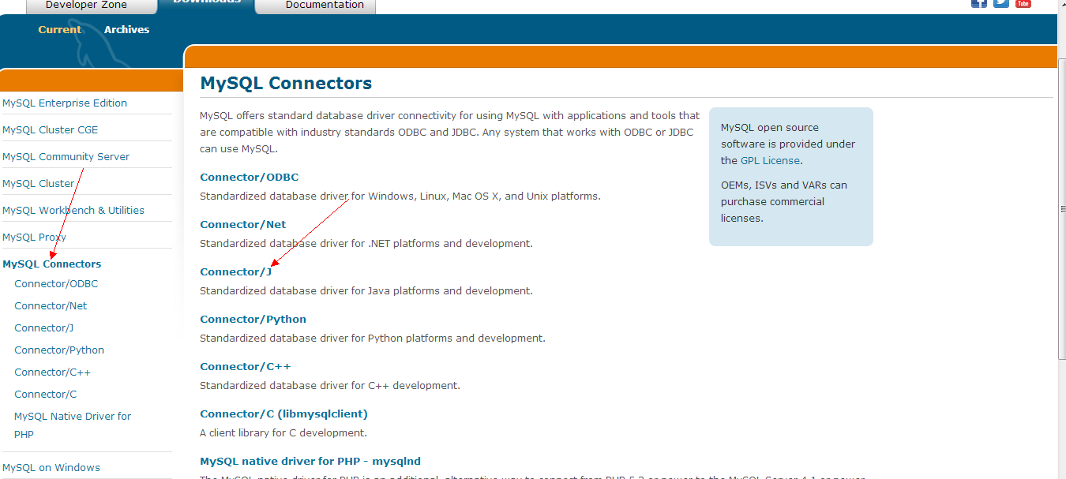

得到这个文件
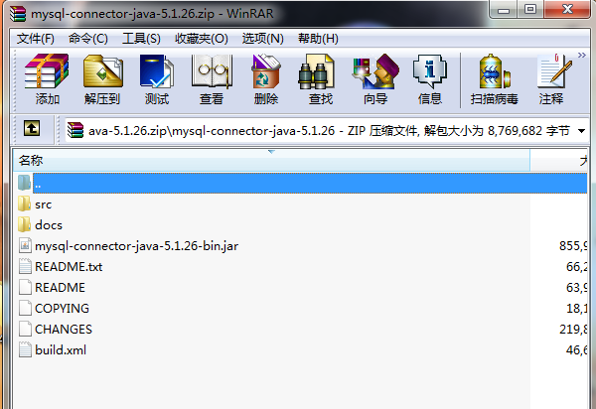

Java连接mysql数据库代码如下

Class.forName("com.mysql.jdbc.Driver");
Connection conn = null;
ResultSet rs = null;
try {
conn=DriverManager.getConnection("jdbc:mysql://localhost/test?user=root&password=756718");
Statement stat = conn.createStatement();
rs = stat.executeQuery("select * from info");
while(rs.next()){
System.out.println(rs.getString(1)+"::"+rs.getString(2)+"::"+rs. getString(3));
}
} catch (SQLException e) {
e.printStackTrace();
}

Tomcat数据源--数据库连接池
如果数据是水，数据库就是水库，数据源就是连接水库的管道，终端用户看到的数据集是管道里流出来的水。

Jdbc操作原理
- 加载数据库驱动程序，数据库驱动程序通过classpath配置。
- 通过DriverManager类取得数据库连接对象。
- 通过Connection实例化PreparedStatement对象，编写SQL命令操作数据库。
- 数据库属于资源操作，操作完成后要关闭
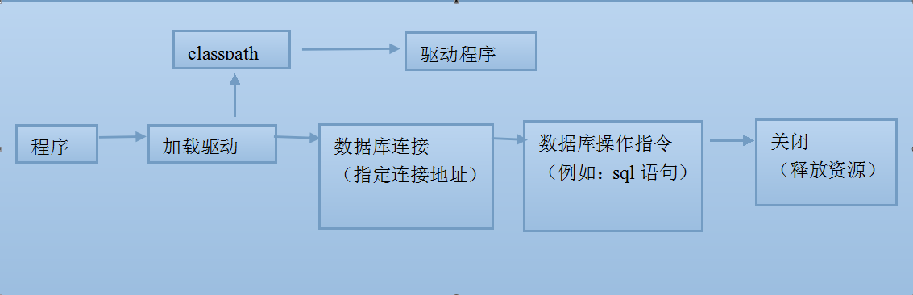

数据源操作核心原理就是，在一个对象池中保存多个数据库的连接（也称为数据库连接池，Connection Pool）；这样以后再进行数据库的操作时，直接从连接池中取出一个数据库连接，当数据库操作完成后，在将此连接放回数据库连接池中，等待其他用户继续使用。

·最小连接数：如果一个程序在使用时没有一个用户连接，则数据库最小应该维持的数据库连接数
·最大连接数：在一个程序中一个数据库最多可以打开的数据库连接数。
·最大等待时间：当一个数据库连接池已经没有更多的数据库连接提供给用户，其他用户等待的时间。如果等一会有连接可以使用，就继续使用；如果超过了最大等待时间，则用户无法取得数据库连接。

（如果不适用tomcat实现数据库连接池，也可以从网上搜索各种数据库连接池的组件进行程序功能实现，如apache组件的c3p90）

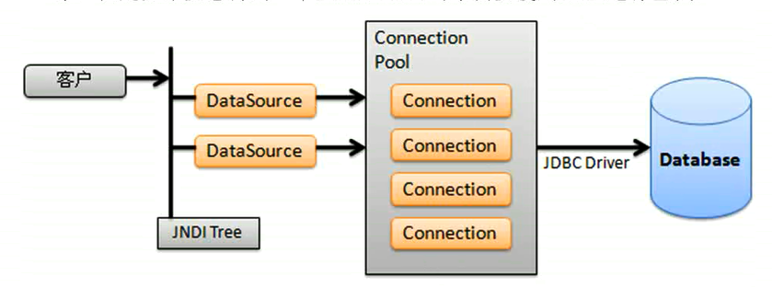

步骤：
- 配置context上下文对象--在META-INF文件夹下面
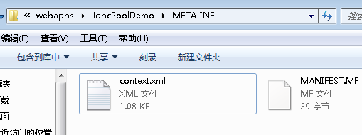
<?xml version="1.0" encoding="UTF-8"?>
<Context path="/">
<Resource driverClassName="com.microsoft.sqlserver.jdbc.SQLServerDriver"
maxActive="4"
maxIdle="2"
maxWait="5000"
name="jdbc/test"
username="sa"
password="123456"
type="javax.sql.DataSource"
url="jdbc:sqlserver://localhost:1433;database=student"
/>
<!-- 属性说明：name，数据源名称，通常取”jdbc/XXX”的格式；
type，”javax.sql.DataSource”;
password，数据库用户密码；
driveClassName，数据库驱动；
maxIdle，最大空闲数，数据库连接的最大空闲时间。超过空闲时间，数据库连
接将被标记为不可用，然后被释放。设为0表示无限制。
MaxActive，连接池的最大数据库连接数。设为0表示无限制。
maxWait ，最大建立连接等待时间。如果超过此时间将接到异常。设为-1表示
无限制。
-->
</Context>

- 在WEB-INF中web.xml中配置
<resource-ref>
<description>mysqlserver connection</description>
<res-ref-name>jdbc/test</res-ref-name>
<res-type>javax.sql.DataSource</res-type>
<res-auth>Container</res-auth>
</resource-ref>
- 配置完成后，就可以测试使用
在jsp中使用连接池

<%
DataSource ds=null;
try{
方式1：直接使用，import="java.sql.*,javax.sql.*,javax.naming.*
InitialContext ctx=new InitialContext();//初始化名称查找上下文对象
ds=(DataSource)ctx.lookup("java:comp/env/jdbc/test"); //取得DataSourse的实例
Connection con=ds.getConnection();//获取数据库连接

方式2：封装类（该类在下面）
Connection con = JdbcPool.getPool().getConnection(); //使用JdbcPool类中静态块
Statement state = con.createStatement();
ResultSet rs = state.executeQuery("select * from StudentInfo");
while(rs.next()){
out.println(rs.getString(1));
}
con.close();
out.println("test ok");
}catch(Exception ex){
System.out.println("=========================");
out.println(ex.toString());
out.println("error");
ex.printStackTrace();
}
%>

数据库连接池实现类

public class JdbcPool {
private static DataSource pool;
//静态代码块，运行 一次，项目一开始
static {
Context env = null;
try {
env = (Context) new InitialContext().lookup("java:comp/env");
pool = (DataSource)env.lookup("jdbc/test");
if(pool==null)
System.err.println("'DBPool' is an unknown DataSource");
} catch(NamingException ne) {
ne.printStackTrace();
}
}
public static DataSource getPool() {
System.out.println("got poll");
return pool;
}

}

Java连接ODBC

综合类问题

JSP和servlet设置字符编码

概述
在JSP/Servlet 中主要有以下几个地方可以设置编码，

pageEncoding="UTF-8"
contentType="text/html;charset=UTF-8"

request.setCharacterEncoding("UTF-8")
response.setCharacterEncoding ("UTF-8")

其中前两个只能用于JSP中，而后两个可以用于JSP和Servlet中。

详解

1、pageEncoding="UTF-8"的作用是设置JSP编译成Servlet时使用的编码。

众所周知，JSP在服务器上是要先被编译成Servlet的。pageEncoding="UTF-8"的作用就是告诉JSP编译器在将JSP文件编译成 Servlet时使用的编码。通常，在JSP内部定义的字符串（直接在JSP中定义，而不是从浏览器提交的数据）出现乱码时，很多都是由于该参数设置错误 引起的。例如，你的JSP文件是以GBK为编码保存的，而在JSP中却指定pageEncoding="UTF-8"，就会引起JSP内部定义的字符串为 乱码。

Jboss+ejb

Jboss安装和配置

配置jboss的home目录，变量值是jboss的安装目录
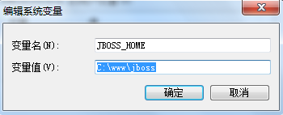
配置jboss的bin目录
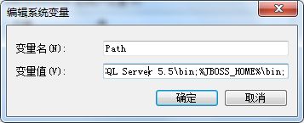

Ejb中的三种bean
1，会话bean（session bean）
负责与客户交互，是编写业务逻辑的地方，在会话bean中可以通过jdbc直接操作数据库，但大多数情况下都是通过实体bean来完成对数据库的操作。

2，实体bean（entity bean）
它实际上属于java持久化规范（简称jpa）里的技术，jpa的出现主要是为了简化现有的持久化开发工作和整理orm技术，结束现在hibernate，toplink等orm框架各自为营的局面。

3，消息驱动bean（message-driven bean）
它是专门用于异步处理java消息的组件，具有处理大量并发消息的能力。

Jboss使用ejb

java.naming.factory.initial=org.jboss.naming.remote.client.InitialContextFactory
java.naming.provider.url=remote://localhost:4447

这两个属性很重要对于jboss-remote-naming project去和jboss7通信。
第一个参数告诉jndi api 哪个初始的context工厂去使用。

第二个参数，在以前的版本，是用jnp://localhost:1099但是现在改变了。
In AS7, the URI protocol scheme for jboss-remote-naming project is remote://. The rest of the PROVIDER_URL part is the server hostname or IP and the port on which the remoting connector is exposed on the server side. By default the remoting connector port in AS7 is 4447. That's what we have used in our example. The hostname we have used is localhost but that should point to the server IP or hostname where the server is running.

在AS7，这个jboss-remote-naming project 的uri协议计划 是 remote://。还有其他的url参数是服务器主机名字或者ip和端口；在默认情况下，AS7端口是4447

JNDI lookup strings for remote clients backed by the remote-naming project
JNDI查找字符串remote-naming支持的远程客户端项目
In our examples, so far, we have been consistently using "foo/bar" as the JNDI name to lookup from a remote client using the remote-naming project. There's a bit more to understand about the JNDI name and how it maps to the JNDI name that's bound on the server side.
First of all, the JNDI names used while using the remote-naming project are always relative to the java:jboss/exported/ namespace. So in our examples, we are using "foo/bar" JNDI name for the lookup, that actually is (internally) "java:jboss/exported/foo/bar". The remote-naming project expects it to always be relative to the "java:jboss/exported/" namespace. Once connected with the server side, the remote-naming project will lookup for "foo/bar" JNDI name under the "java:jboss/exported/" namespace of the server.
在我们的例子中，到目前为止，我们一贯在客户端使用“foo/bar”当做jndi去寻找，这就有一点了解的JNDI名称,以及它如何映射到JNDI名称绑定在服务器端。
首先，在远程项目里面使用的jndi（目录接口）名字经常相对于java:jboss/exported/命名空间。所以在我们的例子中，我们使用“foo/bar”jdni 名字去搜索，实质上（内部里面）是“java:jboss/exported/foo/bar”，这个远程项目期望它是相对于“java:jboss/exported/”这个命名空间。一旦连接到服务器端，这个远程项目就会在java:jboss/exported/这么命名空间里面寻找“foo/bar”jndi名字

Note: Since the JNDI name that you use on the client side is always relative to java:jboss/exported namespace, you shouldn't be prefixing the java:jboss/exported/ string to the JNDI name. For example, if you use the following JNDI name:
ctx.lookup("java:jboss/exported/helloworld");
then remote-naming will translate it to
ctx.lookup("java:jboss/exported/java:jboss/exported/helloworld");
and as a result, will fail during lookup.
The remote-naming implementation perhaps should be smart enough to strip off the java:jboss/exported/ namespace prefix if supplied. But let's not go into that here.
客户端会现对于java:jboss/exported这个命名空间里面，你不要把java:jboss/exported/这个写到jndi命名空间上。
例如ctx.lookup("java:jboss/exported/helloworld");
远程的服务器都就会翻译为下面，这样就会报错
ctx.lookup("java:jboss/exported/java:jboss/exported/helloworld");

Lookup参数配置

packageorg.myapp.ejb;

@Stateless
@Remote(Foo.class)
publicclassFooBeanimplementsFoo {
...
publicString sayBar() {
return"Baaaaaaaar";
}
}

Then the "Foo" remote view is exposed under the java:jboss/exported/ namespace under the following JNDI name scheme (which is similar to that mandated by EJB3.1 spec for java:global/ namespace):[app-name]
然后这个Foo远程视图就暴漏在java:jboss/exported/的命名空间下面
类似于ejb3.1的规范java:global/
参数格式
app-name/module-name/bean-name!bean-interface
where,
app-name = the name of the .ear (without the .ear suffix) or the application name configured via application.xml deployment descriptor. If the application isn't packaged in a .ear then there will be no app-name part to the JNDI string.
·等于ear文件的名字（不要ear下标），或者这个应用名称文件已经在application.xml里面描述了。
·如果不是打包成ear文件，不用写该参数了
module-name = the name of the .jar or .war (without the .jar/.war suffix) in which the bean is deployed or the module-name configured in web.xml/ejb-jar.xml of the deployment. The module name is mandatory part in the JNDI string.
·等于jar或者war文件的名称（不要下标）。这个bean已经发布或者在web.xml/ejb-jar.xml已经配置好了。这个名字必须要有
bean-name = the name of the bean which by default is the simple name of the bean implementation class. Of course it can be overridden either by using the "name" attribute of the bean definining annotation (@Stateless(name="blah") in this case) or even the ejb-jar.xml deployment descriptor.
这个名字默认是bean的实现类的名称，
也可以在类中添加注释来改变@Stateless(name="blah")，
甚至可以在ejb-jar.xml文件中描述它

bean-interface = the fully qualified class name of the interface being exposed by the bean.
·这个写的就是bean接口的名称

一个例子
java:jboss/exported/myapp/myejbmodule/FooBean!org.myapp.ejb.Foo

运行jboss7.1

把jboss解压，进入bin目录，standalone.bat就是启动jboss的
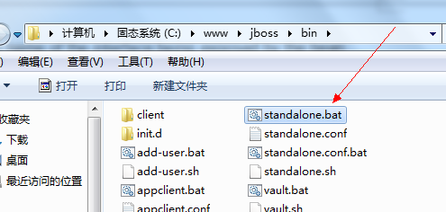

启动之前，要配置好jboss_home环境变量
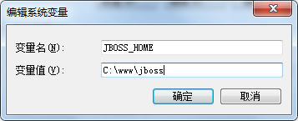

在path添加bin目录：%JBOSS_HOME%\bin;
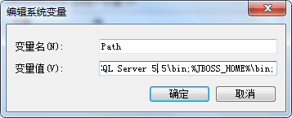

在classpath中添加jboss-client.jar：%JBOSS_HOME%\bin\client\jboss-client.jar;
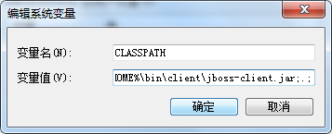

然后启动standalone.bat这个文件，输入127.0.0.1:8080
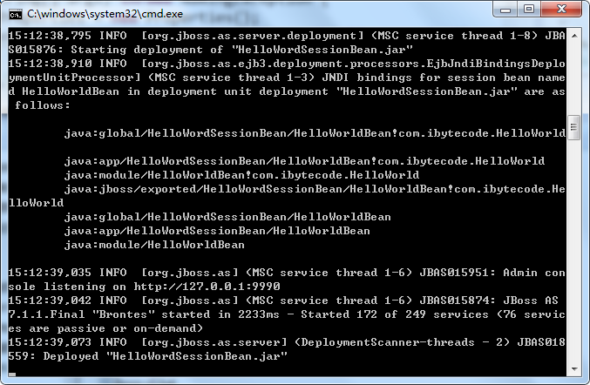

输入127.0.0.1:8080测试成功
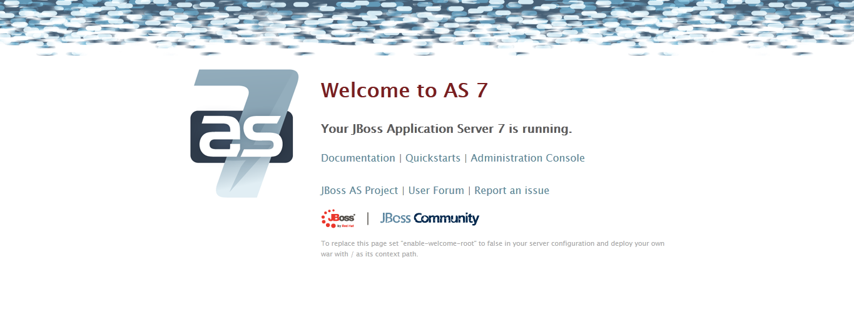

Jboss运行远程的ejb
写ejb小实例，其中的目录结构
Com.ibytecode这个是接口目录，HelloWorld是一个接口
Com.ibytecode这个目录是实现接口bean的目录，HelloWorldBean是一个实现类
下面实现一个小实例，ejb运行在jboss里面，测试类在本地的java类中运行；他们不是同一个虚拟机。所有不能用本地接口；

注意： 本地接口必须在同一个虚拟机中，在内存中传输数据
远程接口不是在同一个虚拟机上，用网络进行传输
接口类
package com.ibytecode;
import javax.ejb.Remote;
@Remote
public interface HelloWorld {
public String sayHello(String name);
}
实现类Bean
package com.ibytecode.businesslogic;
import com.ibytecode.HelloWorld;

import javax.ejb.Remote;
import javax.ejb.Stateless;

@Stateless
@Remote(HelloWorld.class)
public class HelloWorldBean implements HelloWorld {
public HelloWorldBean() {}
@Override
public String sayHello(String name) {
// TODO Auto-generated method stub
return name+"Hello World!!!";
}
}
测试的类
package com.test;

import java.util.Properties;

import javax.naming.Context;
import javax.naming.InitialContext;
import javax.naming.NamingException;

import com.ibytecode.HelloWorld;
import com.ibytecode.businesslogic.HelloWorldBean;

public class Test {
public static void main(String[] args) throws NamingException {
final Properties jndiProperties = new Properties();
jndiProperties.put(Context.URL_PKG_PREFIXES, "org.jboss.ejb.client.naming");
final Context context = new InitialContext(jndiProperties);
final String appName = "";
//部署的jar文件的名字
final String moduleName = "HelloWordSessionBean";
final String distinctName = "";

//实现类的类名
final String beanName = HelloWorldBean.class.getSimpleName();
//接口类的全名
final String viewClassName = HelloWorld.class.getName();

String lookupStr = "ejb:" + appName + "/"
+ moduleName + "/" + distinctName + "/" + beanName + "!"
+ viewClassName;
HelloWorld he = (HelloWorld)context.lookup(lookupStr);

System.out.println(he.sayHello("朱永正 "));
}
}
客户端调用配置文件
在客户端调用ejb时候，必须指定一下配置文件。
在src目录下生成一个jboss-ejb-client.properties配置文件，文件内容如下
因为使用的是jboss7.1，所以端口有些不同，是4447

endpoint.name=client-endpoint
remote.connectionprovider.create.options.org.xnio.Options.SSL_ENABLED=false
remote.connections=default
remote.connection.default.host=localhost
remote.connection.default.port=4447
remote.connection.default.connect.options.org.xnio.Options.SASL_POLICY_NOANONYMOUS=false
remote.connection.default.username=mike
remote.connection.default.password=123456

在eclipse客户端引入接口类
因为客户端使用HelloWorld这个接口，所有要把这个类引入进来。
在eclipse中，在项目右键build path-->configure build path
现在java build path ---project，把HelloWorldSessionBean的项目引入就可以了
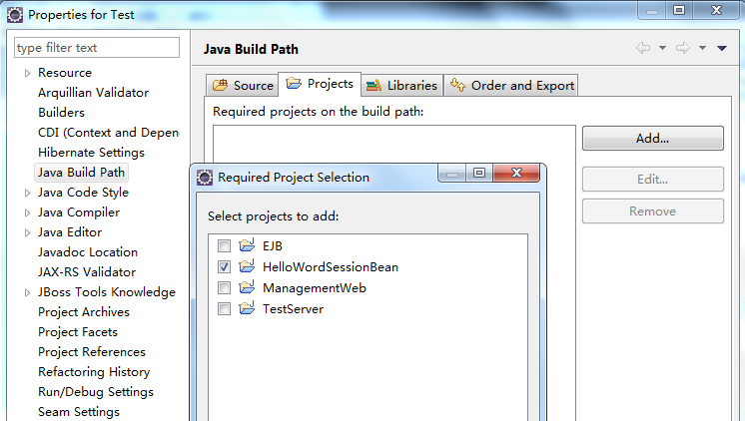
客户端项目结构：就一个Test.java其他的不是
（Test.java+HelloWordSessionBean.jar.deployed）
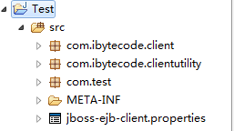

EJB目录结构
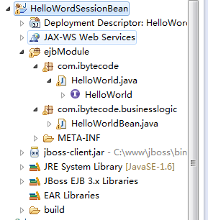

发布EJB工程
把打包好的HelloWordSessionBean.jar放到jboss7.1的这个目录
发布成功后，会自动生成一个HelloWordSessionBean.jar.deployed文件
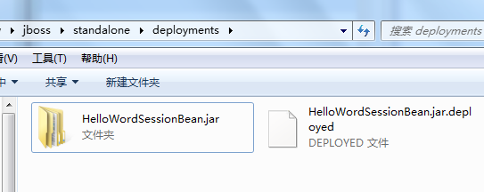

启动服务器，部署信息如下
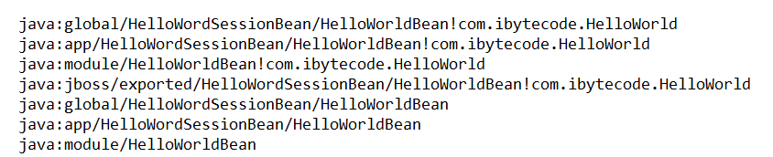
启动服务器后，运行Test.java这个客户端类
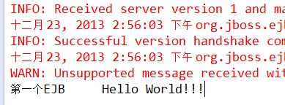

运行过程遇到的错误：
第一个就是(HelloWorld)context.lookup(lookupStr)中的lookupStr这个字符串的生成。如果查找不到就会报错：
No EJB receiver available for handling
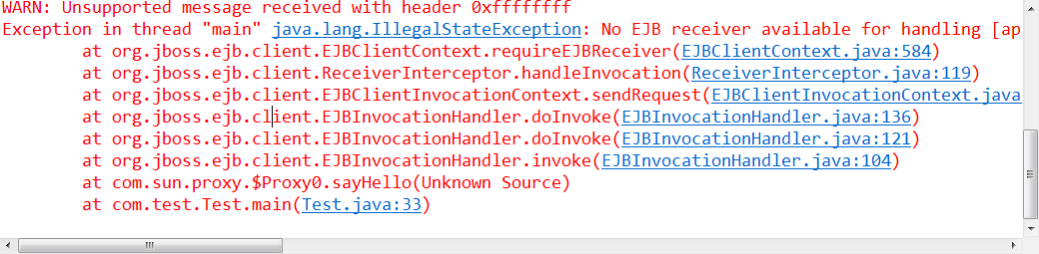
第二个就是，要在jboss中添加一个Application用户。在bin中add-user.bat添加用户；否则不可以连接到jboss
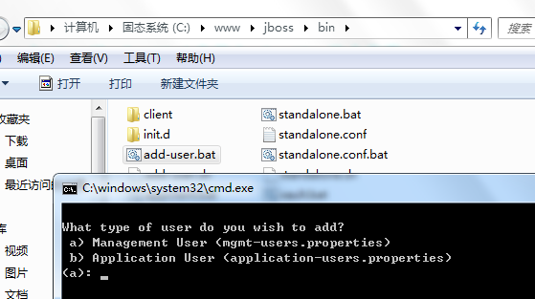

Jboss运行本地调用ejb

接口
package com.ibytecode;

import javax.ejb.Local;
import javax.ejb.Remote;

@Local
public interface HelloWorld {
public String sayHello(String name);
}

实现类
package com.ibytecode.businesslogic;
import com.ibytecode.HelloWorld;
import javax.ejb.Local;
import javax.ejb.Remote;
import javax.ejb.Stateless;

@Stateless
@Local(HelloWorld.class)
public class HelloWorldBean implements HelloWorld {
public HelloWorldBean() {System.out.println("[*]");}
@Override
public String sayHello(String name) {
// TODO Auto-generated method stub
return name+"Hello World!!!---local";
}
}

客户端建立一个web应用程序，用了一个jsp或者servlet

<%@ page language="java" contentType="text/html; charset=utf-8"
pageEncoding="utf-8"%>
<%@ page import="java.util.*,javax.naming.*" %>
<%@ page import="com.ibytecode.HelloWorld,com.ibytecode.businesslogic.HelloWorldBean" %>
<!DOCTYPE html PUBLIC "-//W3C//DTD HTML 4.01 Transitional//EN" "http://www.w3.org/TR/html4/loose.dtd">
<html>
<head>
<meta http-equiv="Content-Type" content="text/html; charset=ISO-8859-1">
<title>Insert title here</title>
</head>
<body>
<%
String str = request.getParameter("name");

if(str==null)str = "第一个ejb-local";
System.out.println("+++++++=====");
try {
Context context = new InitialContext();
final String appName = "";
//部署的jar文件的名字
final String moduleName = "HelloWordLocalBean";
final String distinctName = "";

//实现类的类名
final String beanName = HelloWorldBean.class.getSimpleName();
//接口类的全名
final String viewClassName = HelloWorld.class.getName();

System.out.println(viewClassName);

String lookupStr = "ejb:" + appName + "/"
+ moduleName + "/" + distinctName + "/" + beanName + "!"
+ viewClassName;
HelloWorld he = (HelloWorld)context.lookup(lookupStr);
out.println(he.sayHello(str));
} catch (NamingException e) {
e.printStackTrace();
return;
}
%>
</body>
</html>

把ejb打包成一个jar文件，放到web应用的lib当中
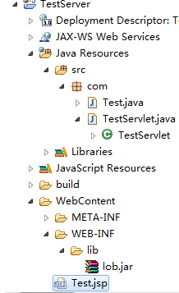

注意：使用本地接口，是使用了同一个jvm（也即是部署在同一个jboss中），传输数据在内存当中。所以不用指定连接到那个端口和服务器中。就可以使用

注意：把ejb打包成jar文件时候

效果图如下
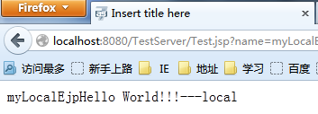

ant配置
在apache官网下载ant http://ant.apache.org/bindownload.cgi

把zip解压，添加ANT_HOME 添加ANT_HOME值为解压目录
在path添加ant的bin %ANT_HOME%\bin

测试ant成功
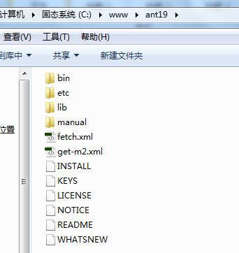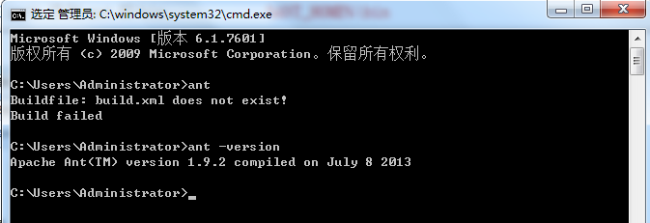

@SuppressWarnings注解
@SuppressWarnings可以抑制一些能通过编译但是存在有可能运行异常的代码会发出警告，你确定代码运行时不会出现警告提示的情况下，可以使用这个注释。
("serial") 是序列化警告，当实现了序列化接口的类上缺少serialVersionUID属性的定义时，会出现黄色警告。可以使用@SuppressWarnings将警告关闭

